Specifikacija softverskih zahtjeva
Swimming Coach
Sadržaj
Uvod 3
Namjena dokumenta 3
Obim 3
Definicije 4
Reference 4
Tabela učešća članova tima 5
Opšti opis 6
Detaljna specifikacija 7
Funkcionalni zahtjevi 7
Korisnički interfejs 9
Podsistemi i njihova uloga 15
Podsistem za rad sa članovima 16
Podsistem za rad sa treninzima 32
Podsistem za rad sa događajima 48
Podsistem za rad sa obavještenjima 64
Podsistem za rad sa ćaskanjima 80
Dijagram klasa 99

Uvod

Namjena dokumenta

Dokument je prvenstveno namijenjen kao sredstvo za predstavljanje svih funkcionalnih i nefunkcionalnih zahjeva naručiocu softvera. Kao takav predstavlja osnovu za odobravanje/odbijanje softverskog proizvoda. Ovaj dokument sadrži detaljno opisane funkcionalnosti ciljnog softverskog sistema.
Softverski sistem Swimming Coach kao glavnu funkcionalnost ima pojednostavljenje vođenja treninga i planiranja odlazaka na takmičenja i ostale manifestacije, kao i vođenje statistike o prisutnosti članova na treningu. Takođe, softerski sistem pruža i uvid u osnovne informacije o pojedinom članu. Dodatno, implementiran je i sistem obavjestenja kao i mogućnost razmjenjivanja poruka korisnika aplikacije sistemom za ćaskanje. Ovim dokumentom su predstavljene sve funkcionalnosti na razumljiv i jednostavan način, te se kao takav može koristiti kako za predstavljanje ciljnog softverskog sistema klijentu, tako i za edukaciju svih potencijalnih korisnika aplikacije.

Takođe, dokument je namijenjen kao polazna tačka u implementaciji ciljnog softvera.

Obim

Softverski proizvod je namijenjen za upravljanje radom plivačkog kluba, praćenjem statistike svih plivača, kao i jedinstvena platforma preko koje se svim osobama od interesa javljaju bitna obavještenja o predstojećim aktivnostima kluba.
Sistem je podijeljen na pet podsistema:
- Podsistem za rad sa članovima, koji omogućava jednostavan prikaz statistike pojedinih članova kao i olakšano vođenje evidencije o svim stavkama koje su značajne za jednog člana kluba.
- Podsistem za rad sa treninzima, koji omogućava pojednostavljen pregled svih plivačkih grupa kao i pregled treninga koji je pridružen odgovarajućoj grupi. Dodatno, omogućen je jednostavan način pravljenja i planiranja treninga za svaku grupu.
- Podsistem za rad sa događajima, koji omogućava efikasan način za pregled svih predstojećih događaja, kao i za dodavanje i izmijene već postojećih događaja.
- Podsistem za rad sa obavještenjima, koji pruža mehanizam za obavještavanje određenih grupa korisnika o nekim bitnim događajima koji se tiču kluba.
- Podsistem za rad sa ćaskanjima, koji omogućava razmjenu poruka između korisnika softverskog rješenja.

Navedeno predstavlja uopštenje usluga softverskog sistema koje će biti detaljno opisani u narednim poglavljima.

Definicije
Objekat - jedinica klase koja postoji sa određenom informacijom koju sadrži, pri čemu je klasa uopštena definicija nekog pojma, koja pored informacija o stanju objekta sadrži i ponašanje, tj. funkcionalnost
Baza podataka - organizovana zbirka podataka, tj. zbirka zapisa koji se čuvaju na računaru na sistematski način
Dijagram slučajeva upotrebe - dijagram koji omogućava krajnjim korisnicima da razumiju sistem i veze koje se nalaze u sistemu, između korisnika ili dijelova sistematski
Dijagram stanja - dijagram koji predstavlja ponašanje sistema sastavljenog od konačnog broja stanja
Dijagram aktivnosti - dijagram koji predstavlja ponašanje nekog dijela sistema koristeći modele toka kontrole i toka podataka
Dijagram klasa - dijagram koji opisuje strukturu sistema, objašnjavajući klase unutar sistema, sa svim informacijama koje one sadrže, i funkcijama koje trebaju da obavljaju

Reference
IEEE 830-1998 standrad
http://el.etfbl.net/pluginfile.php/48297/mod_resource/content/1/IEEE_Std_830-1998.pdf
Use Case template Some-2006
http://el.etfbl.net/mod/resource/view.php?id=16464

Tabela učešća članova tima
Student | Dio sistema
Nikolina Babić | Podsistem za rad sa ćaskanjima
Srđan Njenjić | Podsistem za rad sa članovima
Vladimir Čeko | Podsistem za rad sa događajima
Nenad Pećanac | Podsistem za rad sa obavještenjima
Marko Berić | Podsistem za rad sa treninzima

Opšti opis
Softerski sistem Swimming Coach je prvenstveno namijenjen plivačkim trenerima, ali služi i ostalim grupama korisnika kao što su plivači i roditelji plivača. Korisnicima je predstavljen putem Android aplikacije koja se adaptira određenoj grupi korisnika. Adaptacija softerskog sistema svakoj grupi korisnika je realizovana kao logički manji podskup mogućnosti kojih se pružaju glavnoj korisničkoj grupi.
Pristup sistemu je realizovan putem korisničkoj imena i lozinke čija funkcionalnost nije prikazana u ovom dokumentu.
Kako je ovaj sistem prvenstveno namijenjen plivačkim trenerima u cilju lakše evidencije prisutnosti i organizacije treninga, on ne sadrži usluge koje pruža knjigovodstveni/bankarski softver.
Fiskalizacija računa se radi naknadno i realizuje je ovlašteno lice koje bi trebalo ovaj softverski sistem prilagoditi funkcionalnosti fiskalne obrade.
Detaljna uloga i način rada softverskog sistema je opisana u poglavlju Detalja specifikacija.

Detaljna specifikacija

Funkcionalni zahtjevi
- Pregled članova
- Detaljan pregled jednog člana
- Dodavanje člana
- Ažuriranje člana
- Brisanje člana
- Pregled treninga
- Detaljan pregled jednog treninga
- Dodavanje treninga
- Ažuriranje treninga
- Brisanje treninga
- Pregled događaja
- Detaljan pregled jednog događaja
- Dodavanje događaja
- Ažuriranje događaja
- Brisanje događaja
- Pregled obavještenja
- Detaljan pregled jednog obavještenja
- Dodavanje obavještenja
- Ažuriranje obavještava
- Brisanje obavjestenja
- Prikaz liste ćaskanja
- Detaljan prikaz jednog ćaskanja
- Slanje poruke
- Kreiranje ćaskanja
- Brisanje poruke
- Brisanje ćaskanja

Korisnički interfejs
Korisnički interfejs sistema se prilagođava korisniku koji je prijavljen na sistem. Sistem podržava sljedeće grupe korisnika:
- Trener
- Član
Zamišljeno je da se evidentiranje svih podataka obavlja na isti način. Interfejs pruža korisniku sljedeće mogućnosti:
- Pregled postojećih podataka
- Dodavanje podataka
- Ažuriranje podataka
- Brisanje podataka
Pregled postojećih podataka je u svim podsistemima omogućen u formi liste, osim u pojedinim u kojima je moguće zahtjevati da se pregled podataka prikaže u formi kalendara.
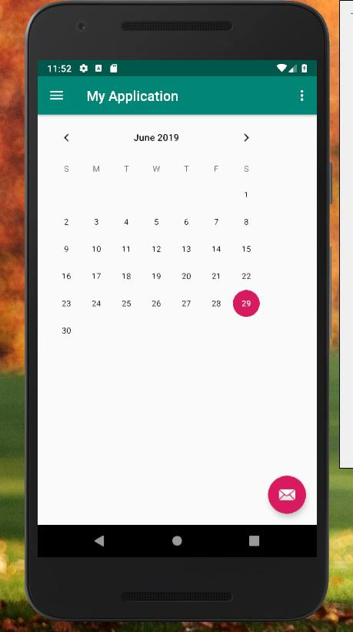

Takođe, omogućen je detaljan prikaz svake stavke u listi podataka koje se žele pregledati.
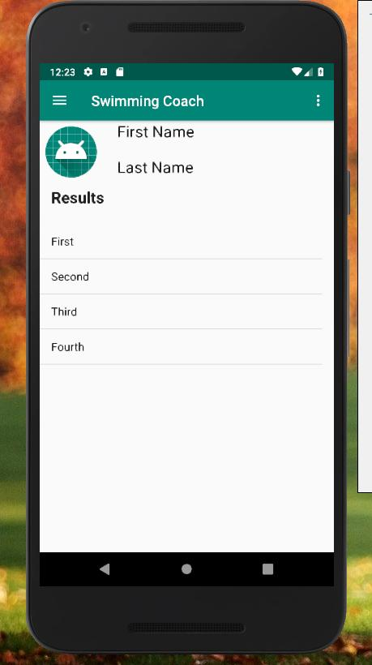

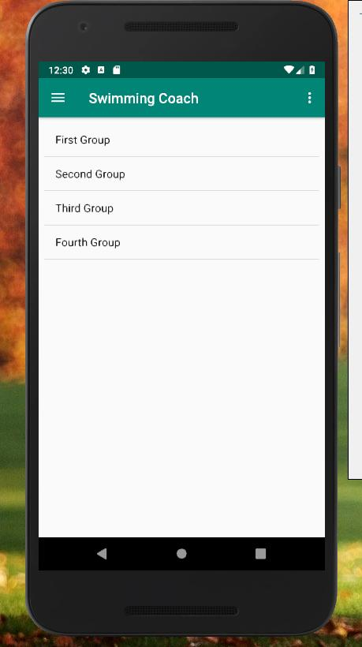

Dodavanje podataka je predstavljeno putem forme za unos na kojoj su ispisana sva tražena polja.
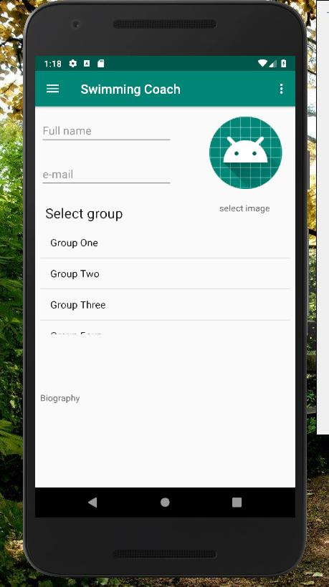

Ažuriranje postojećih podataka se oslanja na pregled podataka, gdje se nakon izbora pregleda postojećih podataka pruža mogućnost biranja opcije za izmjenu željenog podatka. Nakon izbora podatka, korisniku se prikazuje forma kojom se omogućuje unos novih informacija u prikazana polja.
Brisanje postojećih podataka se oslanja na pregled podataka, gdje se nakon izbora pregleda postojećih podataka pruža mogućnost biranja opcije za brisanje željenog podatka.
Pored evidentiranja podataka, sistem pruža mogućnost razmijenje poruka korištenjem sistema za ćaskanje. On se razlikuje od gore navedenih podsistema jer umjesto dodavanja novih podataka pruža mogućnost slanja poruke, koja se logički razlikuje od dodavanja novih stavki.
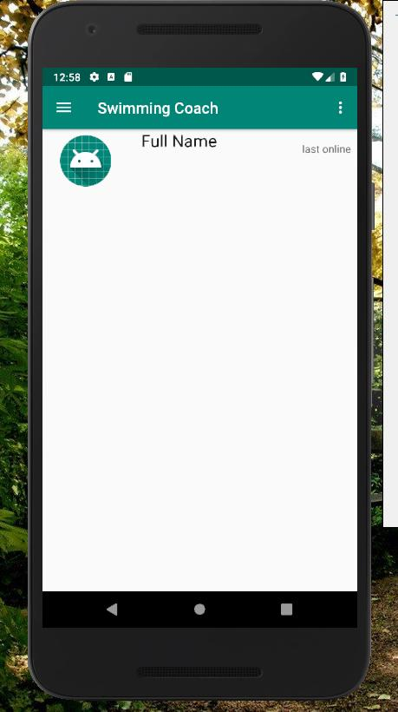

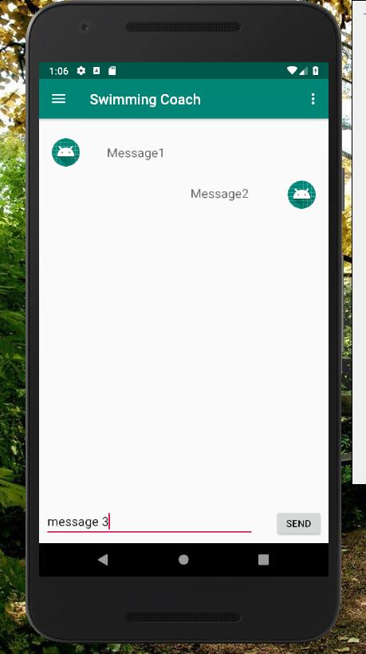

Podsistemi i njihova uloga
Softverski sistem je razdvojen na osnovu grupa poslova koje se nameću plivačkom treneru tokom vođenja treninga i samog kluba. Podjela je realizovana na sljedeće cjeline, odnosno podsisteme:
- podsistem za rad sa članovima
- podsistem za rad sa treninzima
- podsistem za rad sa događajima
- podsistem za rad sa obavještenjima
- podsistem za rad sa ćaskanjima
Pristup podsistemu je obezbijeđen jedinstvenim korisničkim imenom i lozinkom dodjeljenim svakom korisniku aplikacije.
Nakon pristupa sistemu korisniku se prikazuje korisnički interfejs. Putem ovog interfejsa su korisniku sistema omogućene sve funkcionalnosti koje su vezane za podsistem koji je njemu namijenjen.
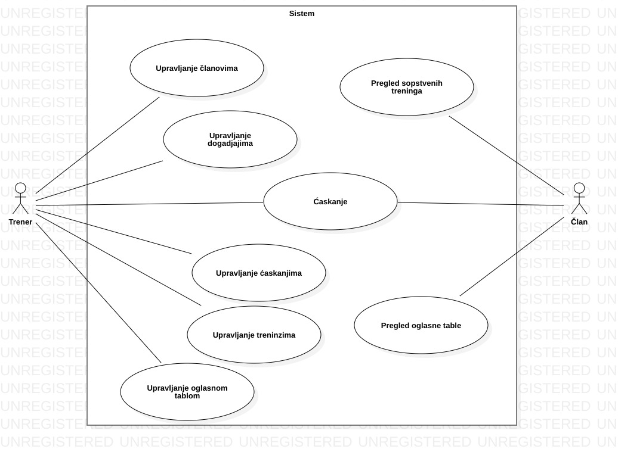Dijagram slučajeva upotrebe - generalni pregled sistema

Podsistem za rad sa članovima
Uloga ovog podsistema je jednostavan pregled svih informacija vezanih za članove kluba. Kao i mogućnost dodavanja novih članova, ažuriranje podataka vezanih za postojeće članove kao i brisanje postojećih članova.
Slučajevi korištenja podsistema su prikazani na sljedećem dijagramu slučajeva upotrebe.

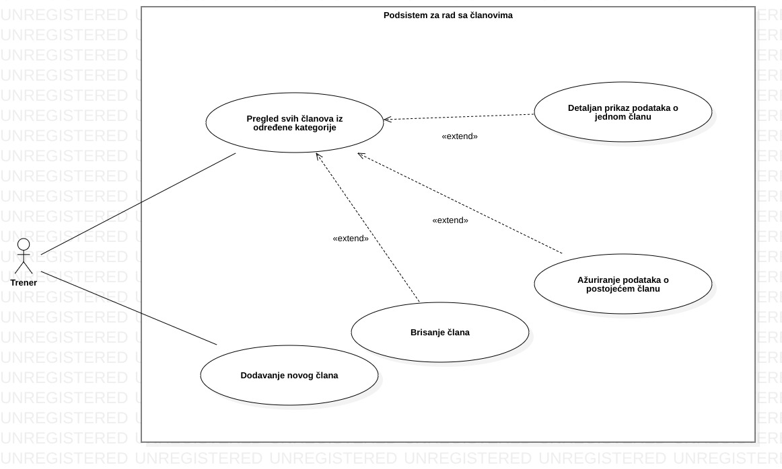Dijagram slučajeva upotrebe - Rad sa članovima

Title(Use Case Name) | Pregled liste članova
Primary Actor | Trener
Participants | Trener, Sistem
Goal | Pregled članova iz evidencije članova
Preconditions | Uspješno logovanje na sistem
Postcondition | Podaci uspješno pročitani i prikazani na formi
Steps(Basic Flow) | - Trener pristupa sistemu
Steps(Basic Flow) | - Sistem prikazuje sve članove na formi
Steps(Basic Flow) | - Kraj
Alternatives | Nema

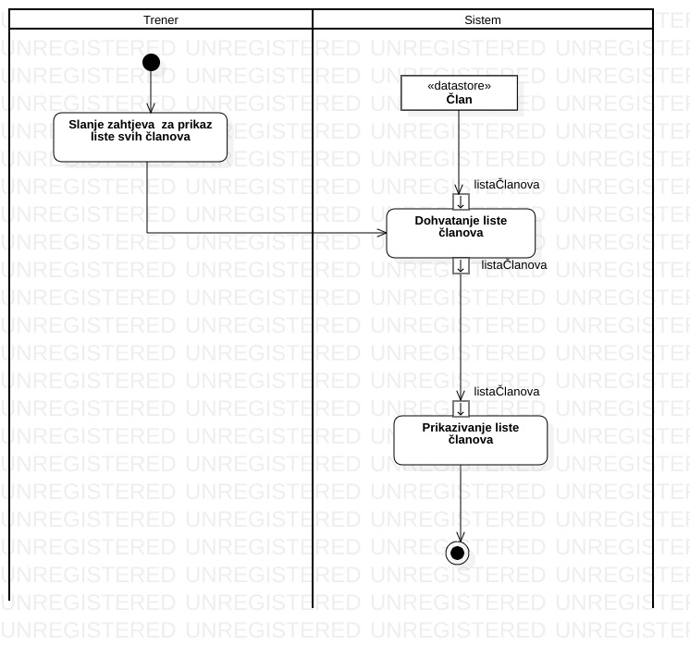Dijagram aktivnosti - Pregled članova

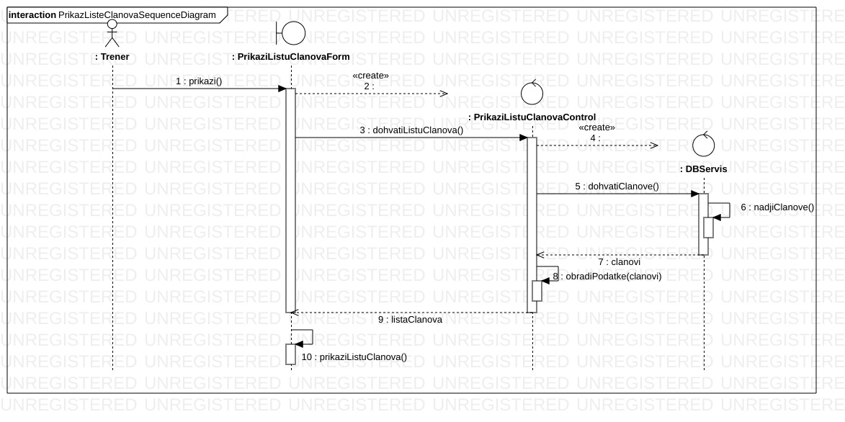Dijagram sekvenci - Pregled liste članova

Title(Use Case Name) | Pregled podataka o članu
Primary Actor | Trener
Participants | Trener, Sistem
Goal | Detaljan pregled određenog člana
Preconditions | Uspješno logovanje na sistem, postojanje člana u evidenciji
Postcondition | Podaci o članu su uspješno pročitani i prikazani u odgovarajućoj formi
Steps(Basic Flow) | - Trener pristupa sistemu
Steps(Basic Flow) | - Trener bira člana iz liste prikazane na formi
Steps(Basic Flow) | - Sistem dohvata traženog člana iz baze i prikazuje ga u formi za detaljan pregled podataka o članu
Steps(Basic Flow) | - Kraj
Alternatives | Nema
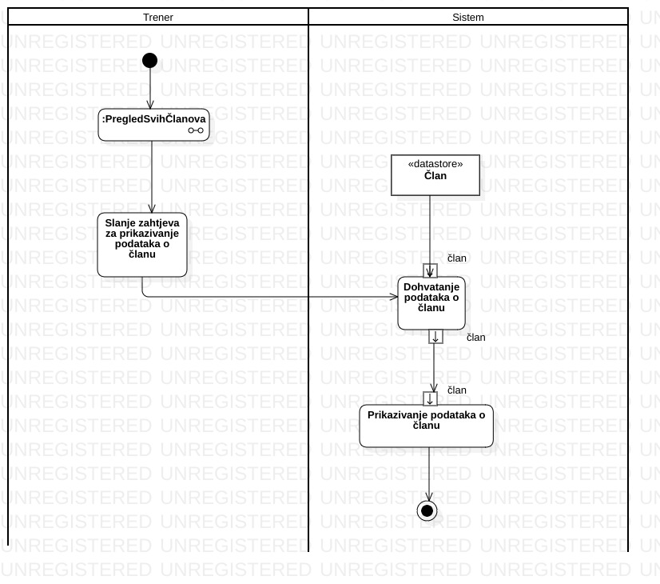Dijagram aktivnosti - Detaljan prikaz člana

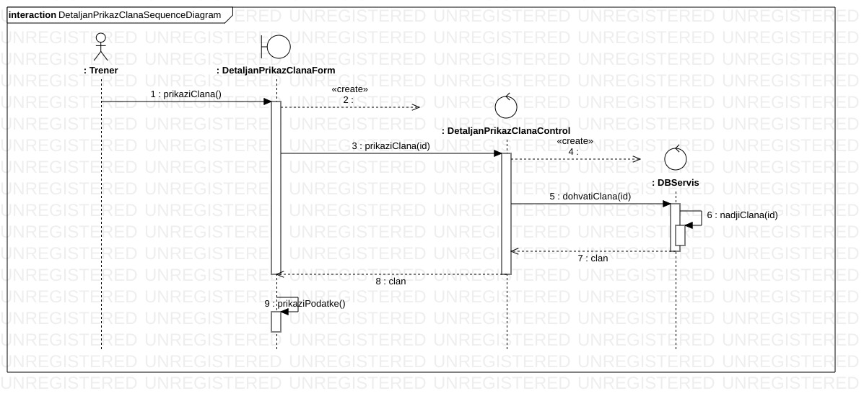Dijagram sekvenci - Detaljan prikaz člana

Title(Use Case Name) | Dodavanje novog člana
Primary Actor | Trener
Participants | Trener, Sistem
Goal | Trener vrši dodavanje novog člana u sistem
Preconditions | Uspješno logovanje na sistem
Postcondition | Uspješno dodavanje novog člana u sistem
Steps(Basic Flow) | - Trener uspješno pristupa sistemu
Steps(Basic Flow) | - Sistem prikazuje formu za unos podataka o novom članu
Steps(Basic Flow) | - Trener unosi podatke
Steps(Basic Flow) | - Sistem sačuvava podatke o novom članu
Steps(Basic Flow) | - Kraj
Alternatives | 4a. Ukoliko nisu ispunjena obavezna polja ili su unešeni nesmisleni podaci sistem zahtjeva ponavljanje koraka 3
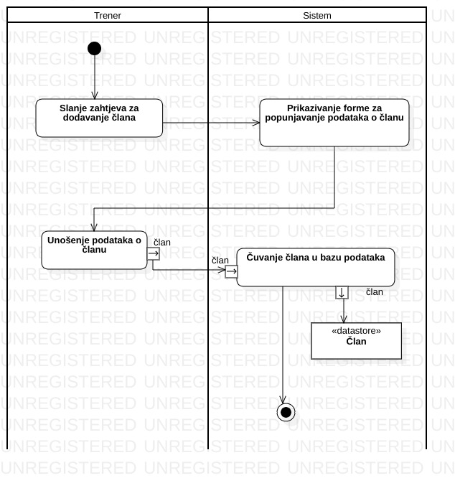Dijagram aktivnosti - Dodavanje člana

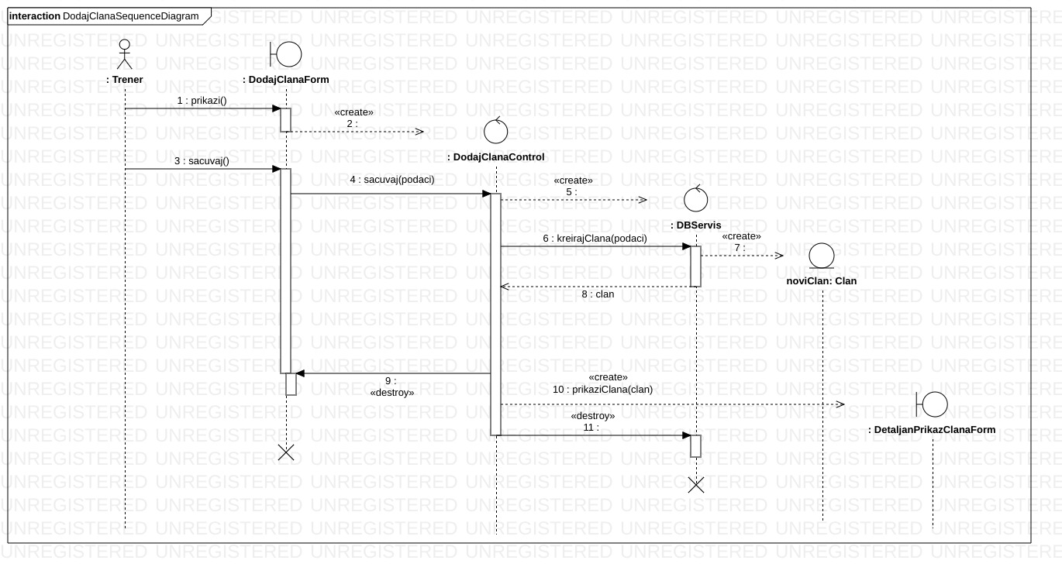Dijagram sekvenci - Dodavanje člana

Title(Use Case Name) | Ažuriranje podataka o članu
Primary Actor | Trener
Participants | Trener, Sistem
Goal | Trener vrši ažuriranje podataka o već postojećem članu u evidenciji
Preconditions | Uspješno logovanje na sistem, postojanje člana u evidenciji
Postcondition | Uspješno ažuriranje podataka o članu
Steps(Basic Flow) | - Trener šalje zahtjev za ažuriranje odabranog člana iz postojeće evidencije članova
Steps(Basic Flow) | - Sistem dohvata člana iz baze na osnovu trenerovog zahtjeva
Steps(Basic Flow) | - Sistem prikazuje formu za unos izmjena popunjenu podacima za odabranog člana
Steps(Basic Flow) | - Trener vrši unos izmjena
Steps(Basic Flow) | - Trener šalje zahtjev za čuvanje izmjena
Steps(Basic Flow) | - Sistem prikazuje Alert Box za potvrdu za nastavak akcije
Steps(Basic Flow) | - Trener potvrđuje završavanje akcije
Steps(Basic Flow) | - Sistem sačuvava unešene izmjene
Steps(Basic Flow) | - Kraj
Alternatives | 8a. Ukoliko nisu ispunjena obavezna polja ili su unešeni nesmisleni podaci sistem zahtjeva ponavljanje koraka 4
Alternatives | 7b. Trener odlučuje da prekine započetu akciju
Alternatives | 8b. Kraj

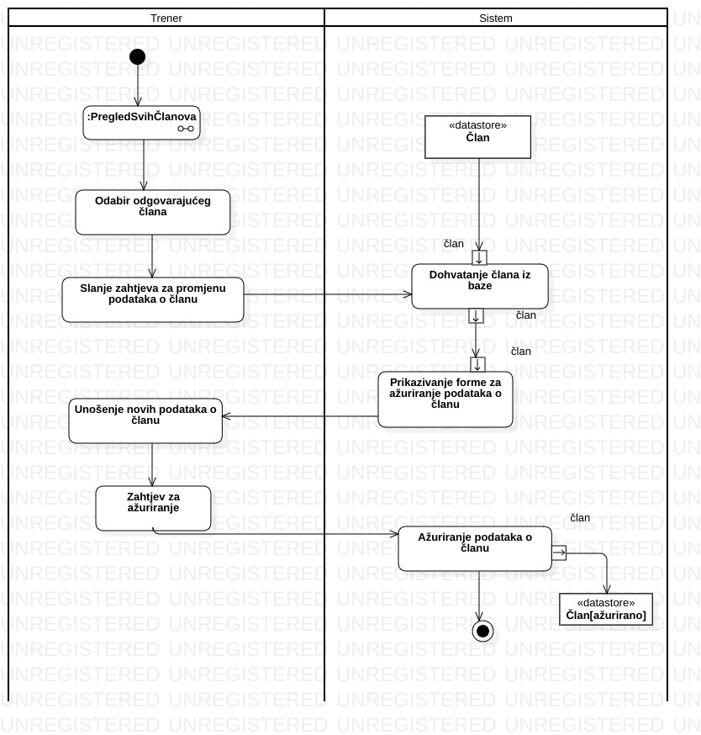Dijagram aktivnosti - Ažuriraj člana
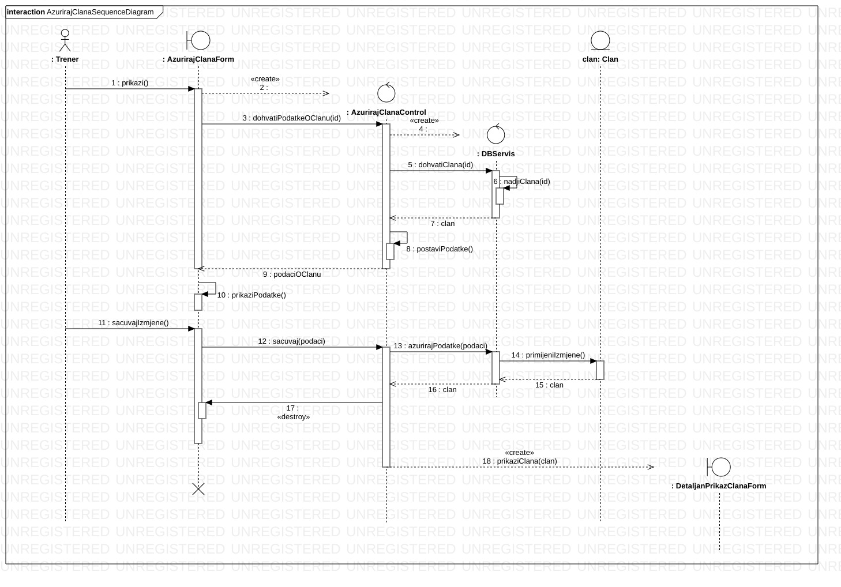Dijagram sekvenci - Ažuriranje člana

Title(Use Case Name) | Brisanje člana iz sistema
Primary Actor | Trener
Participants | Trener, Sistem
Goal | Trener zahtjeva opciju za brisanje člana iz sistema
Preconditions | Uspješno logovanje na sistem, postojanje člana u evidenciji
Postcondition | Uspješno brisanje člana iz sistema
Steps(Basic Flow) | - Trener pristupa sistemu
Steps(Basic Flow) | - Sistem prikazuje listu članova
Steps(Basic Flow) | - Trener bira člana kojeg želi da obriše iz sistema i šalje zahtjev za brisanje
Steps(Basic Flow) | - Sistem prikazuje Alert Box za potvrdu o brisanju člana
Steps(Basic Flow) | - Trener potvrđuje završavanje akcije
Steps(Basic Flow) | - Sistem briše člana iz evidencije članova i prikazuje ažuriranu listu članova
Steps(Basic Flow) | - Kraj
Alternatives | 5a. Trener odlučuje da prekine započetu akciju
Alternatives | 6a. Kraj

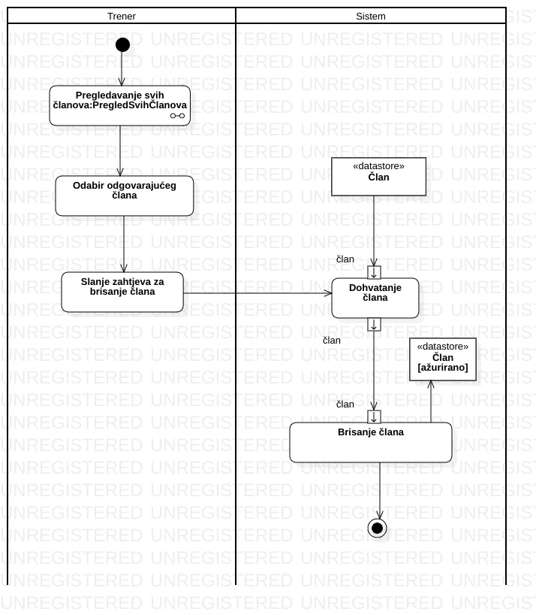Dijagram aktivnosti - Brisanje člana

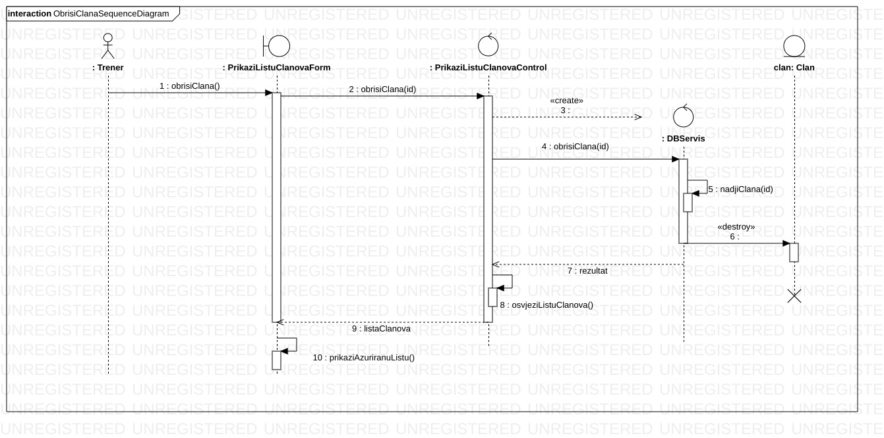Dijagram sekvenci - Brisanje člana

Podsistem za rad sa treninzima
Ovaj podsistem je prvenstveno namijenjen treneru. Osnovna uloga mu je uvid u informacije o treninzima koje se vežu za sve grupe plivača za koje je on zadužen. Takođe, omogućeno je dodavanje novih treninga kao i izmjena postojećih.
Slučajevi korištenja podsistema su prikazani na sljedećem dijagramu slučajeva upotrebe.

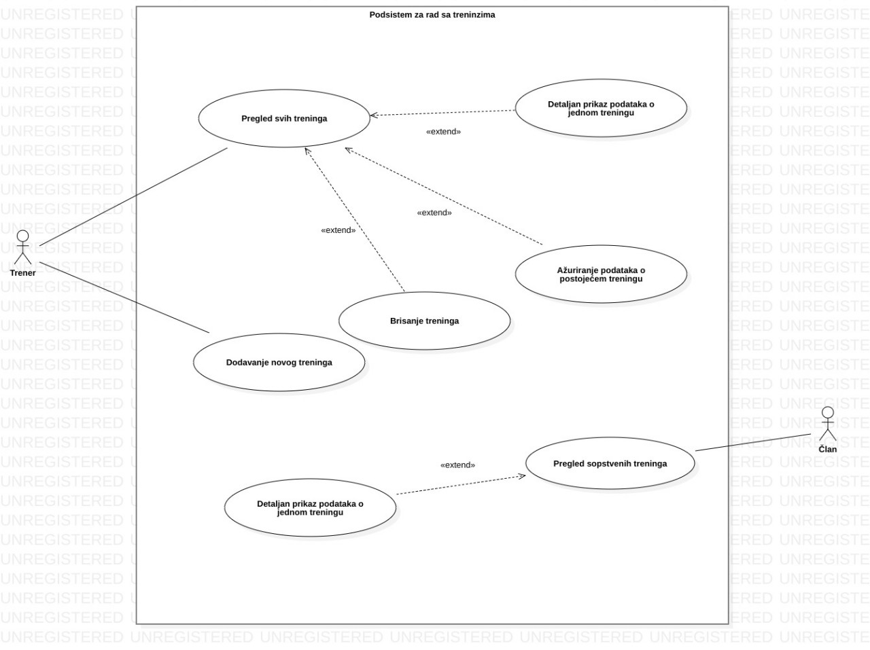Dijagram slučajeva upotrebe - Podsistem za treninge
Title(Use Case Name) | Pregled treninga
Primary Actor | Trener
Participants | Trener, Sistem
Goal | Pregled liste treninga koji se nalaze u bazi
Preconditions | Uspješno logovanje na sistem
Postcondition | Podaci uspješno pročitani i prikazani na formi
Steps(Basic Flow) | - Trener pristupa sistemu
Steps(Basic Flow) | - Sistem prikazuje sve treninge na formi
Steps(Basic Flow) | - Kraj
Alternatives | Nema
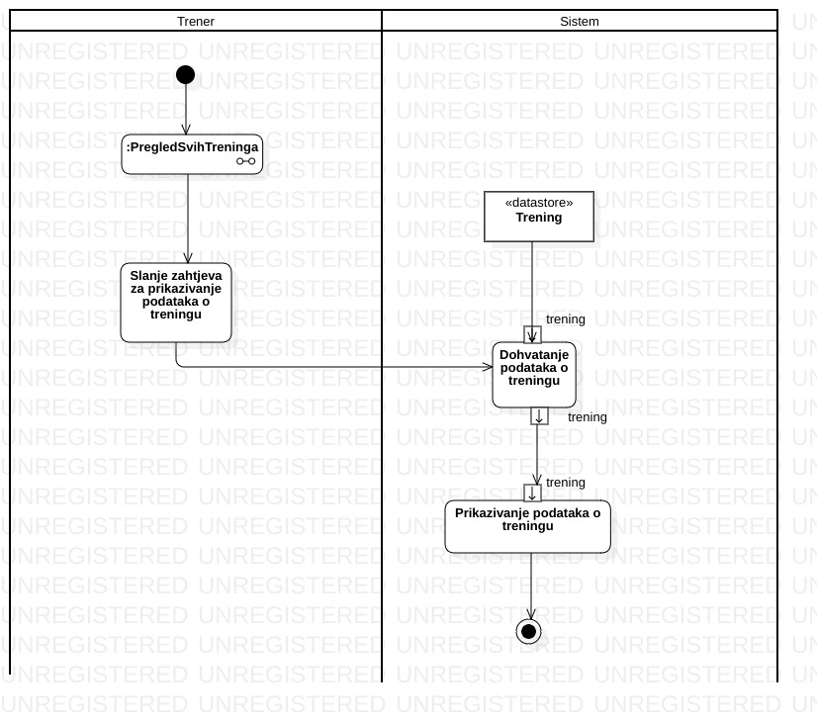Dijagram aktivnosti - Prikaz liste treninga

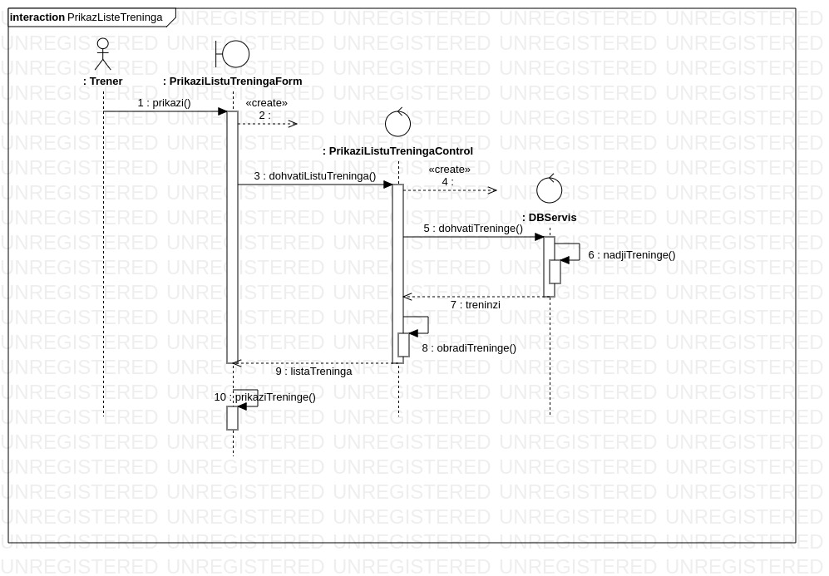Dijagram sekvenci - Prikaz liste treninga

Title(Use Case Name) | Detaljan pregled plana treninga
Primary Actor | Trener
Participants | Trener, Sistem
Goal | Detaljan pregled određenog treninga
Preconditions | Uspješno logovanje na system, postojanje treninga u bazi
Postcondition | Podaci o treningu su uspješno pročitani i prikazani u odgovarajućoj formi
Steps(Basic Flow) | - Trener pristupa sistemu
Steps(Basic Flow) | - Trener bira trening iz liste prikazane na formi
Steps(Basic Flow) | - Sistem dohvata traženi trening iz baze i prikazuje ga u formi za detaljan pregled treninga
Steps(Basic Flow) | - Kraj
Alternatives | Nema

Dijagram aktivnosti - Detaljan pregled treninga

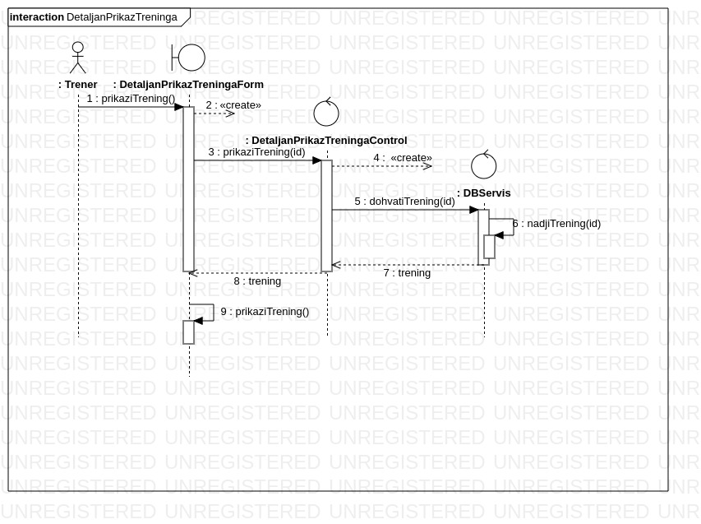Dijagram sekvenci - Detaljan prikaz treninga

Title(Use Case Name) | Dodavanje treninga
Primary Actor | Trener
Participants | Trener, Sistem
Goal | Trener vrši dodavanje treninga u plan treninga
Preconditions | Uspješno logovanje na sistem
Postcondition | Uspješno dodavanje novog treninga u plan treninga
Steps(Basic Flow) | - Trener uspješno pristupa sistemu
Steps(Basic Flow) | - Sistem prikazuje formu za unos novog treninga
Steps(Basic Flow) | - Trener unosi stavke za novi trening
Steps(Basic Flow) | - Sistem sačuvava podatke o novom treningu u plan treninga
Steps(Basic Flow) | - Kraj
Alternatives | 4a. Ukoliko nisu ispunjena obavezna polja ili su unešeni nesmisleni podaci system zahtjeva ponavljanje koraka 3

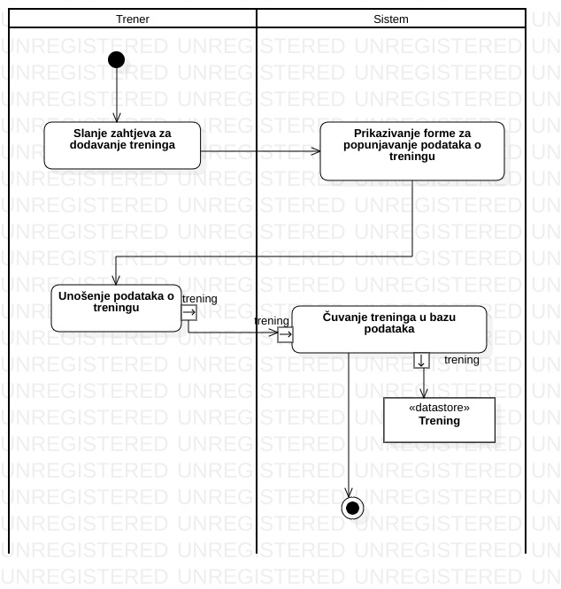Dijagram aktivnosti - Dodavanje treninga

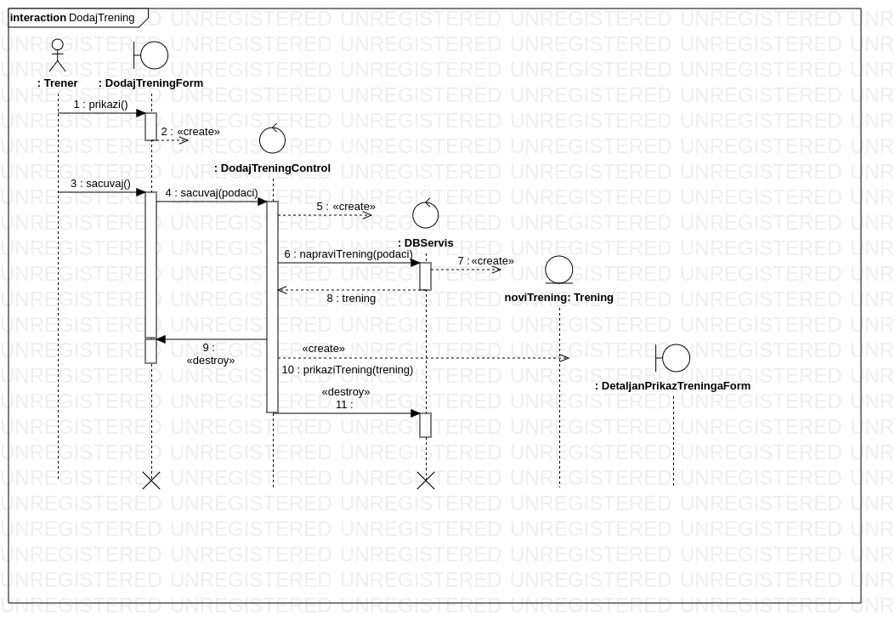Dijagram sekvenci - Dodavanje treninga

Title(Use Case Name) | Ažuriranje treninga
Primary Actor | Trener
Participants | Trener
Goal | Trener vrši ažuriranje podataka o već postojećem treningu u evidenciji
Preconditions | Uspješno logovanje na system, postojanje treninga u evidenciji
Postcondition | Uspješno ažuriranje treninga
Steps(Basic Flow) | - Trener šalje zahtjev za ažuriranje treninga iz već postojeće liste treninga koja se nalazi na formi
Steps(Basic Flow) | - Sistem dohvata trening iz baze na osnovu trenerovog zahtjeva
Steps(Basic Flow) | - Sistem prikazuje formu za unos izmjena popunjenu podacima za zadati trening
Steps(Basic Flow) | - Trener vrši unos izmjena
Steps(Basic Flow) | - Trener šalje zahtjev za čuvanje izmjena
Steps(Basic Flow) | - Sistem sačuvava unešene izmjene
Steps(Basic Flow) | - Kraj
Alternatives | 6a. Ukoliko nisu ispunjena obavezna polja ili su unešeni // podaci system zahtjeva ponavljanje koraka 4

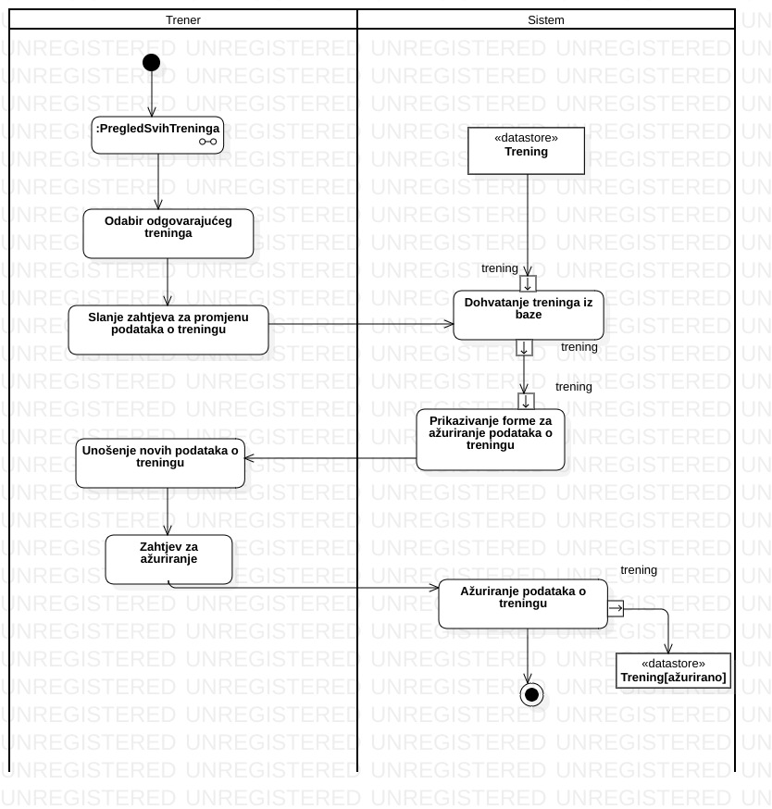Dijagram aktivnosti - Ažuriranje treninga

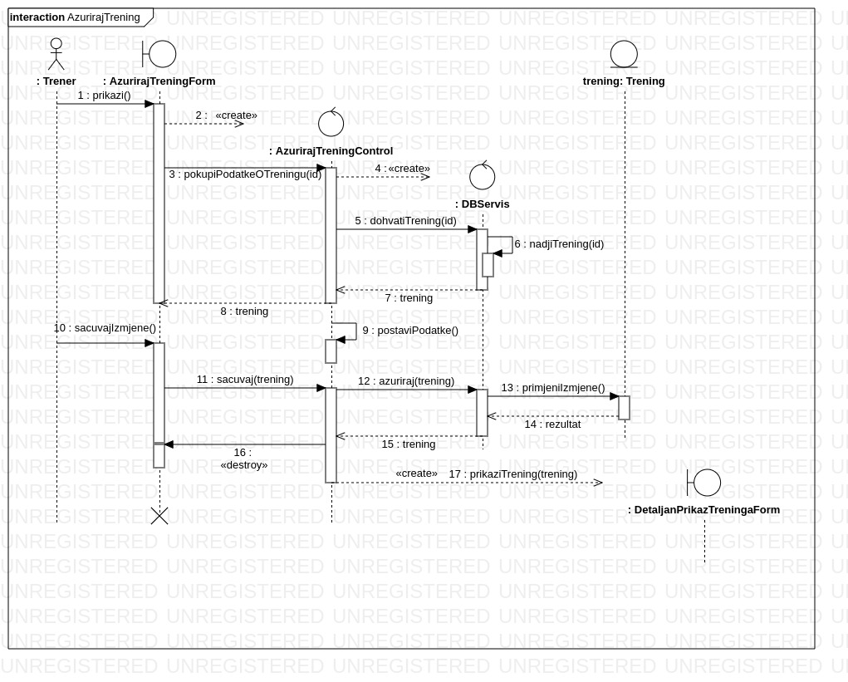Dijagram sekvenci - Ažuriranje treninga

Title(Use Case Name) | Brisanje treninga
Primary Actor | Trener
Participants | Trener, Sistem
Goal | Trener zahtjeva opciju za brisanje treninga iz planova
Preconditions | Uspješno logovanje na sistem
Postcondition | Uspješno brisanje treninga iz planova
Steps(Basic Flow) | - Trener pristupa sistemu
Steps(Basic Flow) | - Sistem prikazuje listu treninga po odgovarajućem formatu
Steps(Basic Flow) | - Trener bira trening koji treba izbrisati
Steps(Basic Flow) | - Sistem briše trening iz evidencije treninga i prikazuje ažuriranu listu treninga
Steps(Basic Flow) | - Kraj
Alternatives | Nema

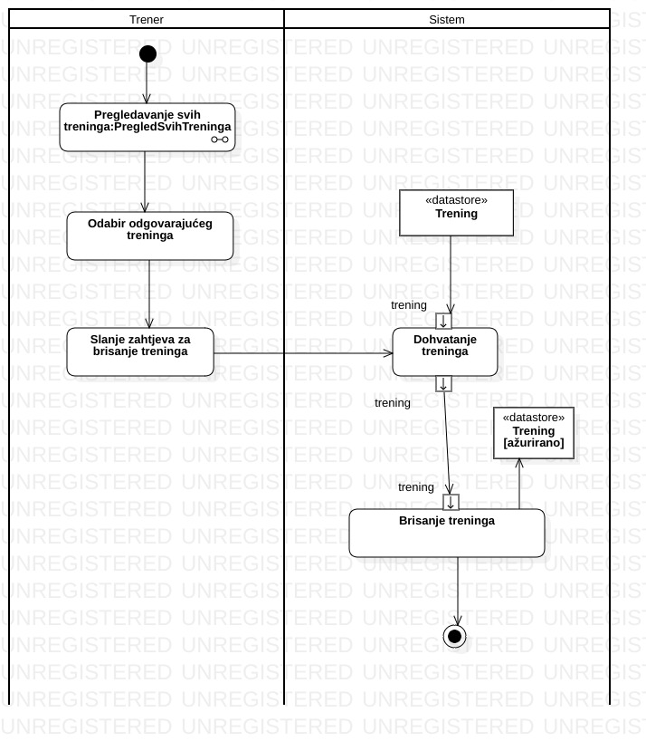Dijagram aktivnosti - Brisanje treninga

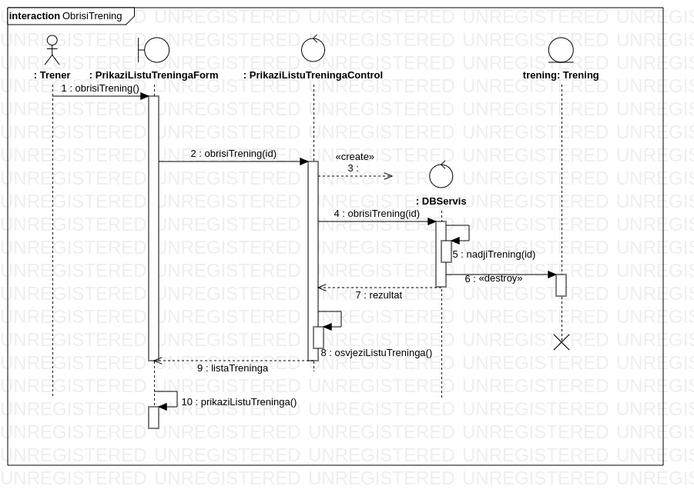Dijagram sekvenci - Brisanje treninga

Podsistem za rad sa događajima
Ovaj podsistem je prvenstveno namijenjen treneru. Osnovna uloga mu je uvid u informacije vezane za sve događaje koji se vežu za svakodnevno funkcionisanje kluba kao i za predstojeće manifestacije. Takođe, omogućeno je dodavanje novih događaja kao i izmjena postojećih.

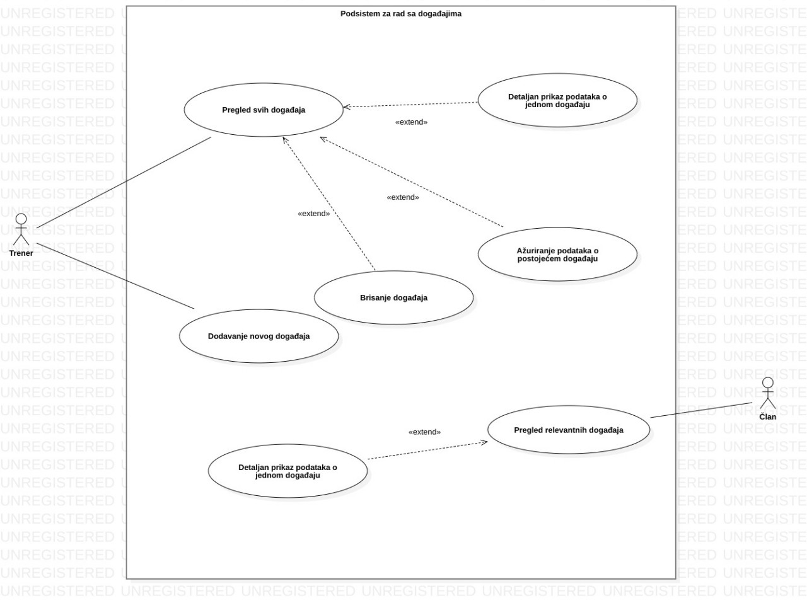Dijagram slučajeva upotrebe - Rad sa događajima

Title(Use Case Name) | Pregled liste događaja
Primary Actor | Trener
Participants | Trener, Sistem
Goal | Treneru je prikazana lista događaja
Preconditions | Uspješno logovanje na sistem
Postcondition | None
Steps(Basic Flow) | - Trener uspješno pristupa sistemu
Steps(Basic Flow) | - Sistem učitava događaje
Steps(Basic Flow) | - Sistem prikazuje listu događaja
Alternatives | 3. a) Neuspješno učitavanje događaja, prelazi na korak 3 i prikazuje praznu listu događaja

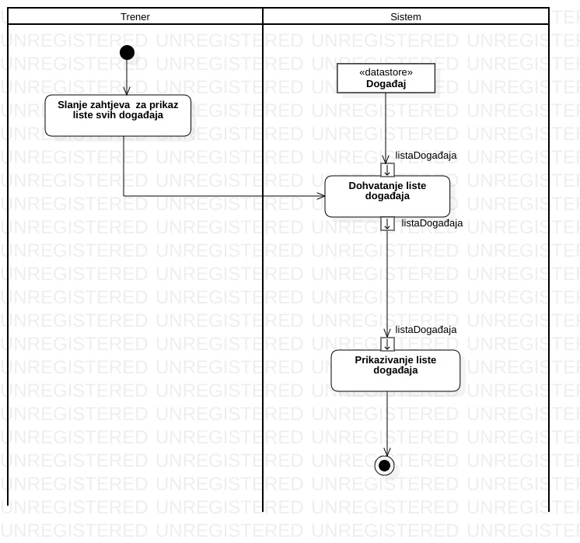Dijagram aktivnosti - Pregled liste događaja

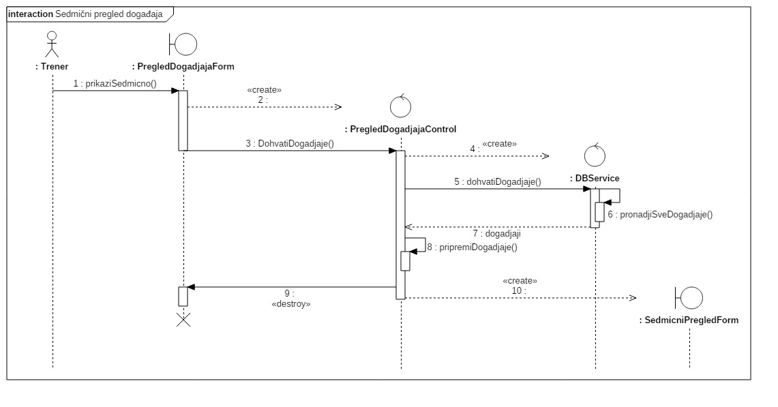Dijagram sekvenci - Pregled liste događaja
Title(Use Case Name) | Pregled događaja
Primary Actor | Trener
Participants | Trener, Sistem
Goal | Trener bira opciju za pregled događaja
Preconditions | Uspješno logovanje na sistem
Postcondition | None
Steps(Basic Flow) | - Trener uspješno pristupa sistemu
Steps(Basic Flow) | - Sistem učitava događaj
Steps(Basic Flow) | - Sistem prikazuje detaljan prikaz događaja
Alternatives | 3. a) Neuspješno učitavanje događaja, prelazi na korak 3 i prikazuje praznu listu događaja

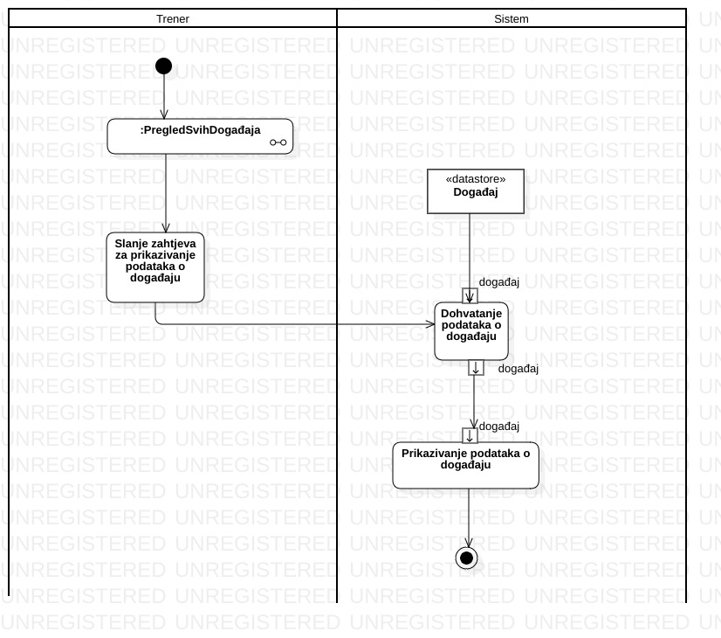Dijagram aktivnosti - Detaljan prikaz događaja
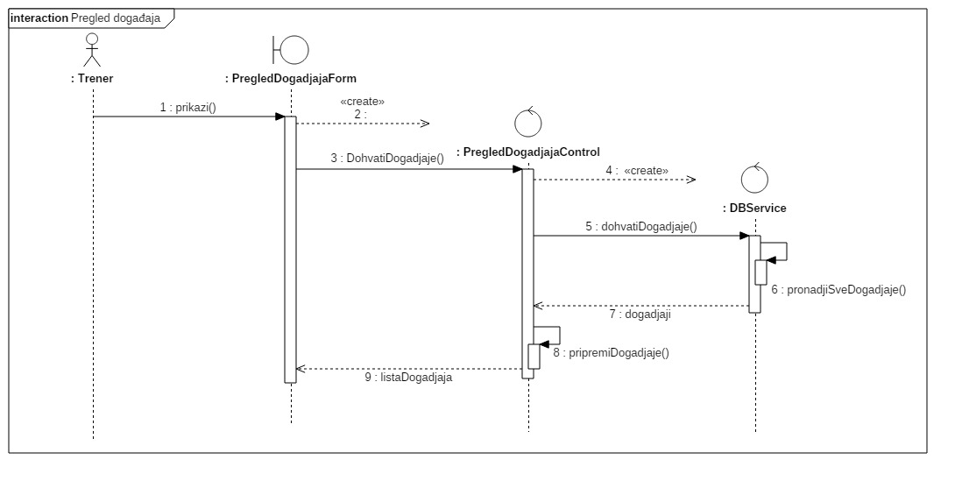Dijagram sekvenci - Detaljan prikaz događaja
Title(Use Case Name) | Dodavanje događaja
Primary Actor | Trener
Participants | Trener, Sistem
Goal | Trener vrši dodavanje novog događaja u kalendar
Preconditions | Uspješno logovanje na sistem
Postcondition | Uspješno dodavanje novog događaja u calendar
Steps(Basic Flow) | - Trener uspješno pristupa sistemu
Steps(Basic Flow) | - Sistem prikazuje formu za unos novog događaja
Steps(Basic Flow) | - Trener unosi informacije o događaju
Steps(Basic Flow) | - Sistem čuva podatke o novom gogađaju
Steps(Basic Flow) | - Kraj
Alternatives | 3. a) Trener odustaje od unosa, preskače se na korak 5
Alternatives | 4. a) Unešeni podaci nisu validni, obavještava se trener i vraća se na korak 2  4. b) Uneseni događaj već postoji, obavještava se trener i vraća se na korak 2

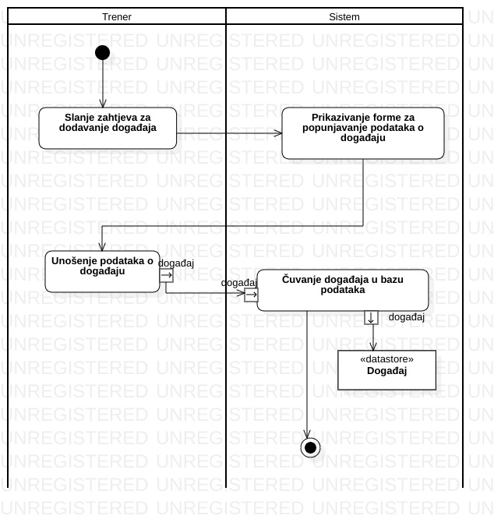Dijagram aktivnosti - Dodavanje događaja
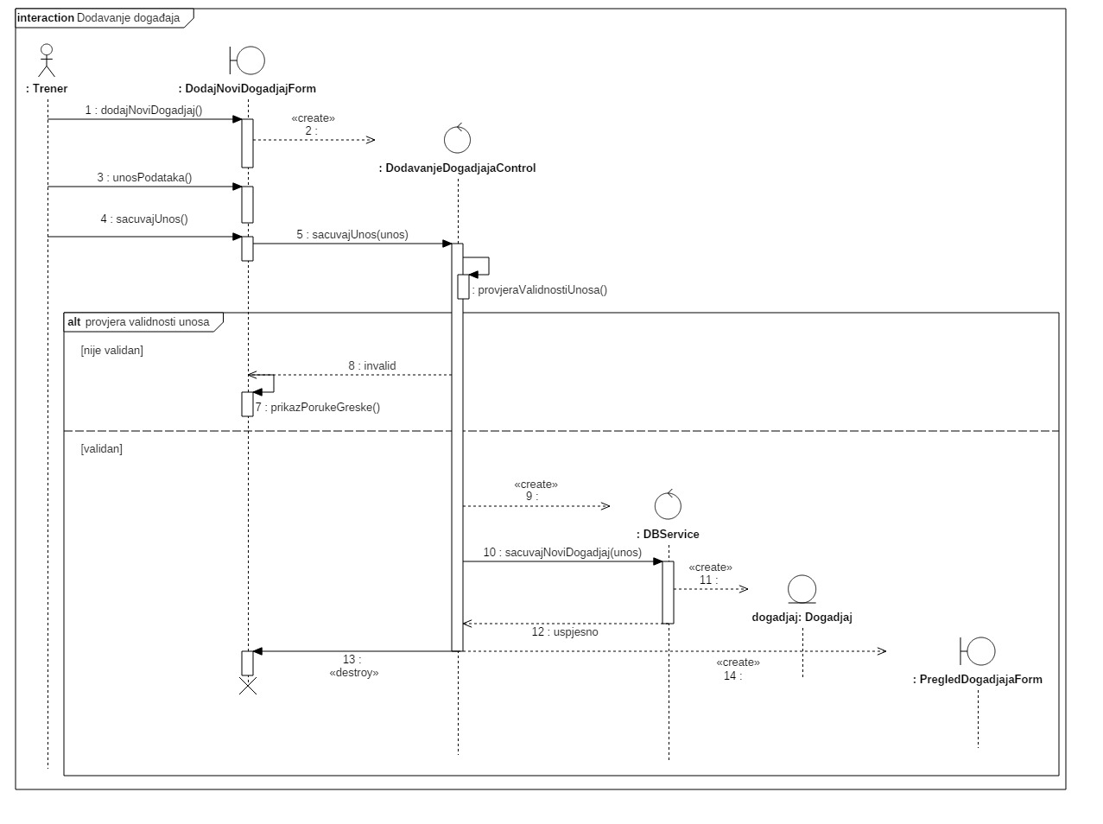Dijagram sekvenci - Dodavanje događaja
Title(Use Case Name) | Ažuriranje događaja
Primary Actor | Trener
Participants | Trener, Sistem
Goal | Trener vrši dodavanje novog događaja
Preconditions | Trener ima uvid u događaje
Postcondition | Ažurirana lista događaja
Steps(Basic Flow) | - Trener uspješno odabrao opciju za ažuriranje događaja
Steps(Basic Flow) | - Sistem prikazuje formu za unos izmjena događaja
Steps(Basic Flow) | - Trener unosi nove informacije o događaju
Steps(Basic Flow) | - Sistem prikazuje dijalog za potvrdu unosa
Steps(Basic Flow) | - Trener potvrđuje unos
Steps(Basic Flow) | - Sistem čuva izmjene
Steps(Basic Flow) | - Sistem vraća formu pregleda događaja
Alternatives | 3. a) Trener odustaje od unosa, preskače se na korak 7.
Alternatives | 5. a) Trener odustaje od unosa, preskače se na korak 7.

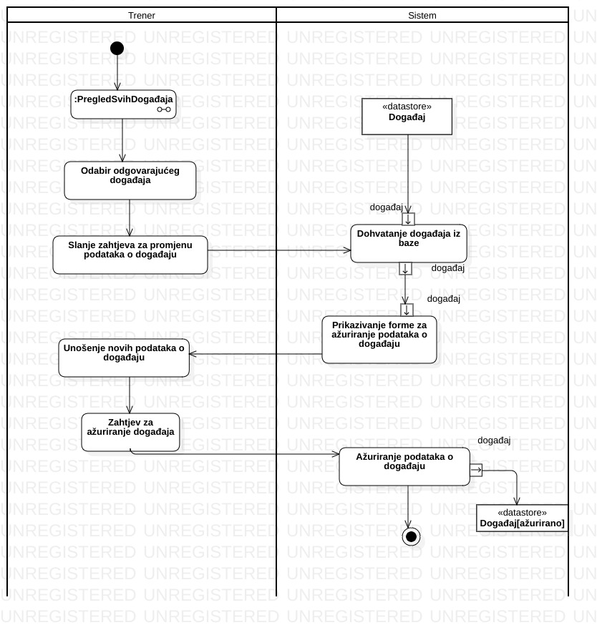Dijagram aktivnosti - Ažuriranje događaja

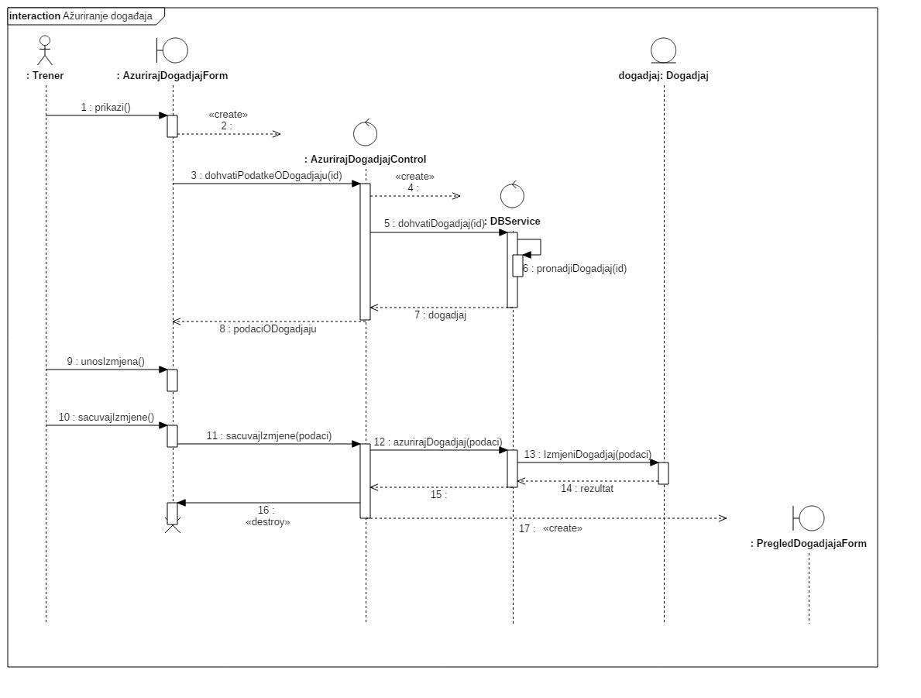Dijagram sekvenci - Ažuriranje događaja
Title(Use Case Name) | Brisanje događaja
Primary Actor | Trener
Participants | Trener, Sistem
Goal | Trener uspješno vrši izbacivanje događaja iz liste događaja
Preconditions | Trener ima uvid u događaje
Postcondition | Uspješno brisanje događaja
Steps(Basic Flow) | - Trener bira opciju za brisanje događaja
Steps(Basic Flow) | - Sistem prikazuje dijalog potvde
Steps(Basic Flow) | - Trener potvrđuje zahtjev
Steps(Basic Flow) | - Sistem izbacuje događaj iz liste i markira ga izbačenim
Steps(Basic Flow) | - Sistem vraća formu pregleda događaja
Alternatives | 3. a) Trener odustaje od zahtjeva, preskače se na korak 5

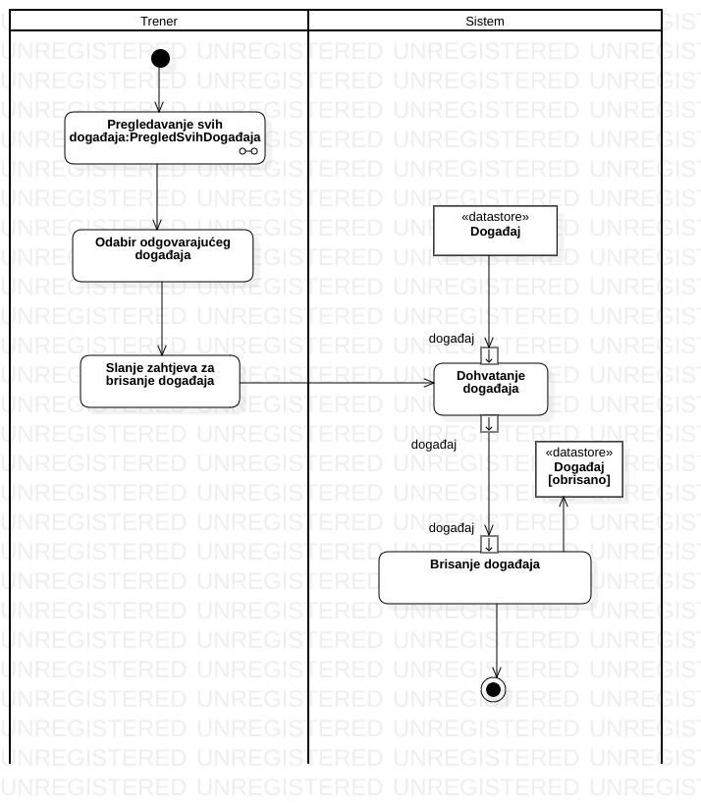Dijagram aktivnosti - Brisanje događaja
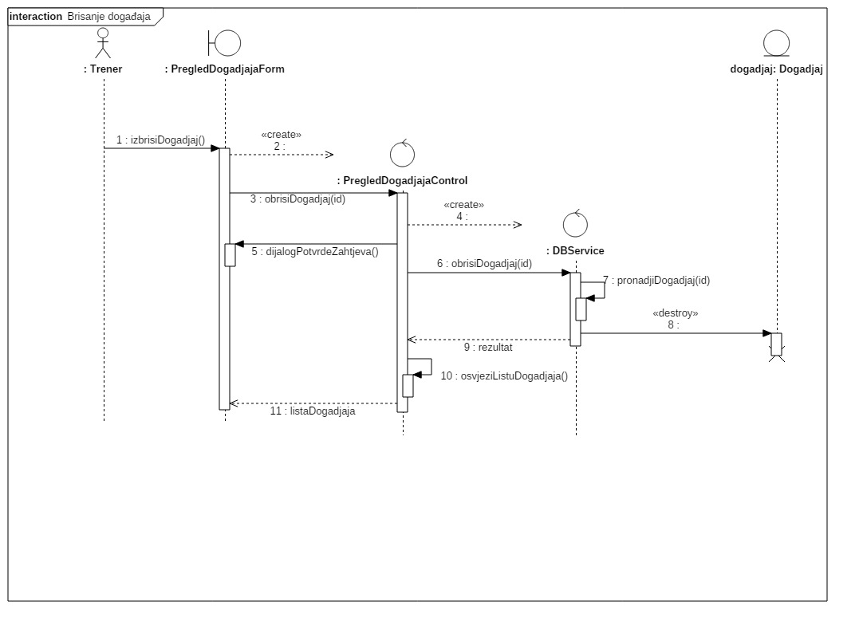Dijagram sekvenci - Brisanje događaja

Podsistem za rad sa obavještenjima
Podsistem za rad sa obavještenjima ima ulogu da na jednom mjestu svim korisnicima aplikacije prikaže obavještenja koja su od interesa određenim grupama korisnika. Koristi ga trener tako što pravi obavještenja koja kasnije ostali korisnici aplikacije mogu da pročitaju na već predefinisanom mjestu.
Slučajevi korištenja podsistema su prikazani na sljedećem dijagramu slučajeva upotrebe.
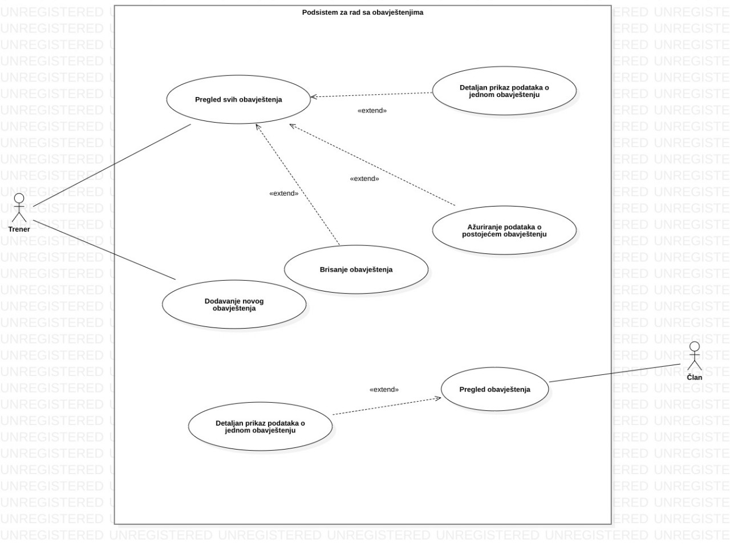Dijagram slučajeva upotrebe - Rad sa obavještenjima

Title(Use Case Name) | Prikazivanje liste obavještenja
Primary Actor | Trener
Participants | Trener, Sistem
Goal | Trener prikazuje obavještenja
Preconditions | Trener ima pristup obavještenjima
Postcondition | Prikazana obavještenja za n dana
Steps (Basic Flow) | Trener uspjesno odabrao opciju za prikazivanje obavještenja u posljednjih n dana
Steps (Basic Flow) | Sistem prikazuje formu za prikazivanje obavještenja u posljednjih n dana
Steps (Basic Flow) | Trener unosi broj dana u formu
Steps (Basic Flow) | Sistem pronalazi odgovarajuće oglase
Steps (Basic Flow) | Sistem prikazuje oglase u posljednjih n dana
Alternatives | None

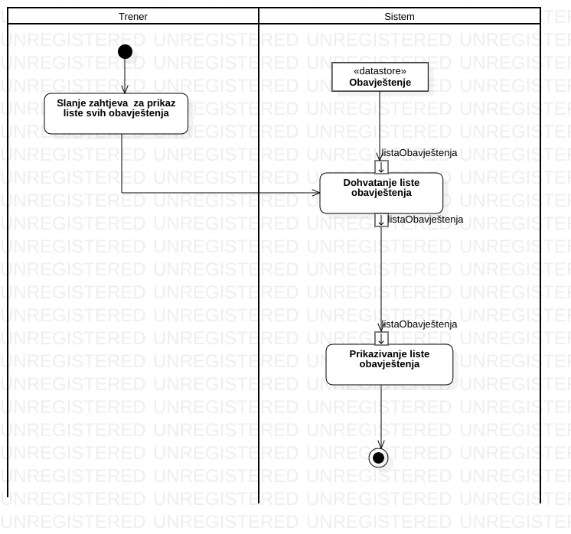Dijagram aktivnosti - Pregled liste obavještenja

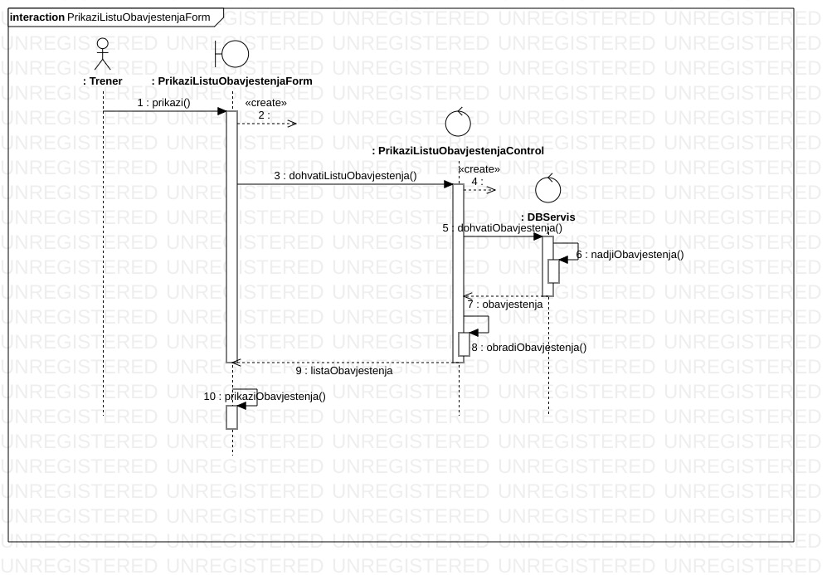Dijagram sekvenci - Pregled liste obavještenja
Title(Use Case Name) | Detaljan Prikaz Obavještenja
Primary Actor | Trener
Participants | Trener, Sistem
Goal | Trener ima detaljan prikaz obavještenja
Preconditions | Trener ima pristup obavještenjima
Postcondition | Detaljno obavještenje
Steps(Basic Flow) | Trener pristupa obavještenjima
Steps(Basic Flow) | Sistem prikazuje listu svih obavještenja
Steps(Basic Flow) | Trener bira obavještenje koje želi detaljno pogledati
Steps(Basic Flow) | Sistem prikazuje birano obavještenje u detaljnom formatu
Alternatives | None

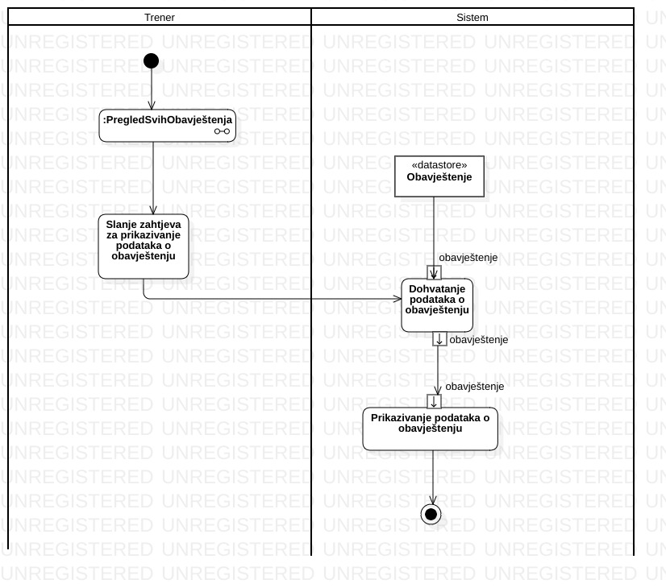Dijagram aktivnosti - Detaljan prikaz obavještenja

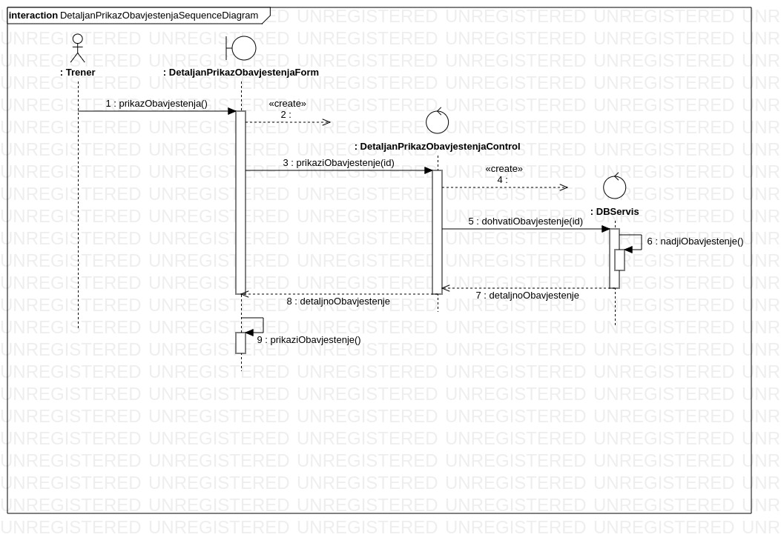Dijagram aktivnosti - Detaljan prikaz obavještenja
Title(Use Case Name) | Postavljanje Novog Obavještenja
Primary Actor | Trener
Participants | Trener, Sistem
Goal | Trener dodaje novo obavještenje
Preconditions | Trener ima pristup obavještenjima
Postcondition | Novo obavještenje
Steps(Basic Flow) | Trener uspješno odabira opciju za dodavanje novog obavještenja
Steps(Basic Flow) | Sistem prikazuje formu za dodavanje novog obavještenja
Steps(Basic Flow) | Trener unosi obavještenje
Steps(Basic Flow) | Sistem postavlja novo obavještenje
Steps(Basic Flow) | Sistem ažurira listu obavještenja
Steps(Basic Flow) | Sistem vraća forme za detaljan prikaz o obavještenju
Alternatives | None

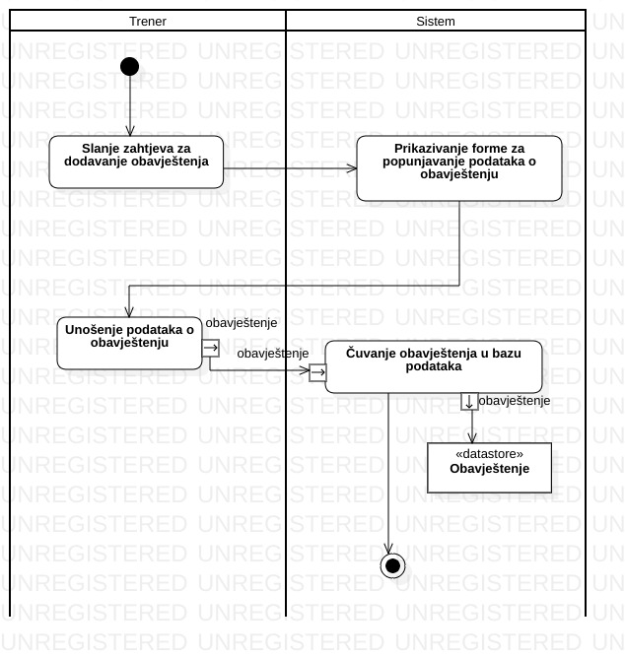Dijagram aktivnosti - Dodavanje novog obavještenja

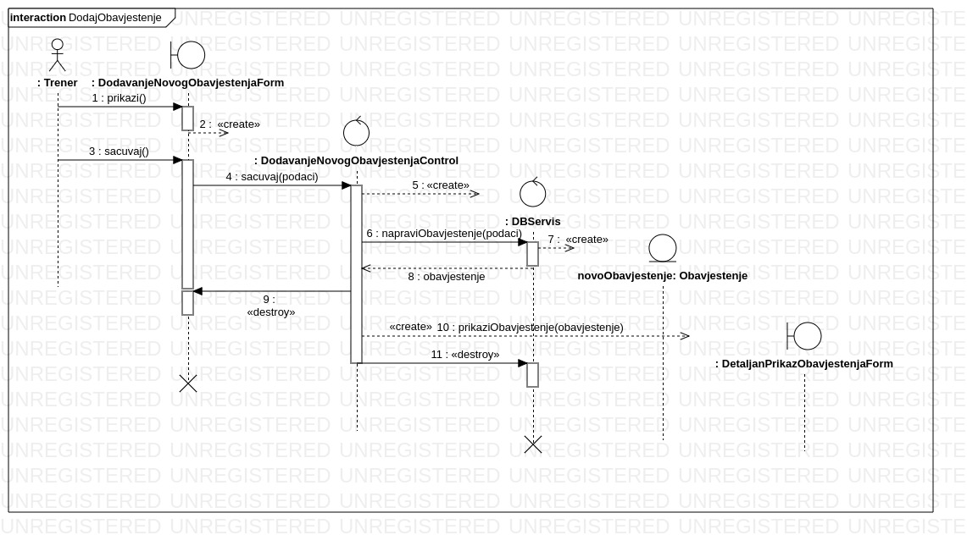Dijagram sekvenci - Dodavanje novog obavještenja

Title(Use Case Name) | Ažuriranje obavještenja
Primary Actor | Trener
Participants | Trener, Sistem
Goal | Trener ažurira obavještenje
Preconditions | Trener ima pristup obavještenjima
Postcondition | Ažurirano obavještenje
Steps (Basic Flow) | Trener uspješno odabrao opciju za ažuriranje obavještenja
Steps (Basic Flow) | Sistem prikazuje formu za ažuriranje obavještenja
Steps (Basic Flow) | Trener bira odgovarajuće obavještenje
Steps (Basic Flow) | Trener unosi izmjenu obavještenja
Steps (Basic Flow) | Sistem mjenja obavještenje
Steps (Basic Flow) | Trener potvrđuje snimanje izmjena
Steps (Basic Flow) | Sistem čuva izmjene
Steps (Basic Flow) | Sistem vraća izmjenjeno obavještenje
Alternatives | None

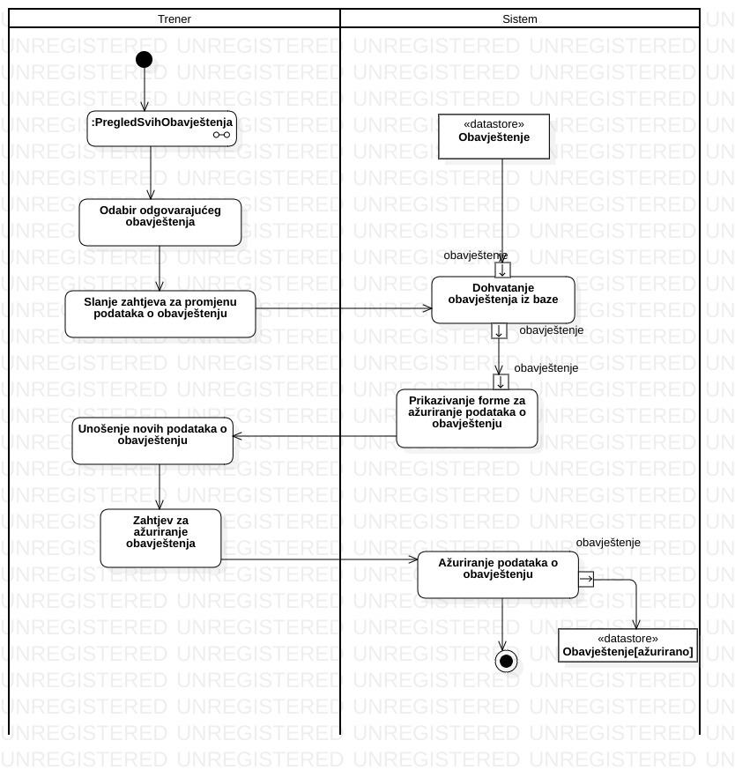Dijagram aktivnosti - Ažuriranje obavještenja

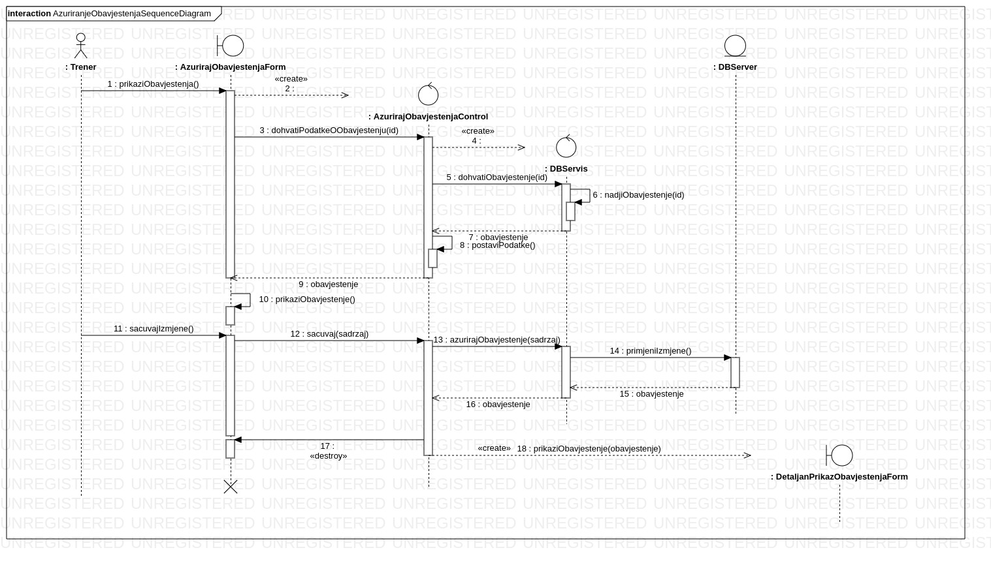Dijagram sekvenci - Ažuriranje obavještenja

Title(Use Case Name) | Brisanje obavještenja
Primary Actor | Trener
Participants | Trener, Sistem
Goal | Trener briše obavještenje
Preconditions | Trener ima pristup obavještenjima
Postcondition | Obrisano obavještenje
Steps (Basic Flow) | Trener uspješno odabrao opciju za brisanje obavještenja
Steps (Basic Flow) | Sistem prikazuje formu za brisanje obavještenja
Steps (Basic Flow) | Trener bira odgovarajuće obavještenje
Steps (Basic Flow) | Sistem briše dato obavještenje iz baze podataka
Steps (Basic Flow) | Sistem osvježava listu obavještenja
Steps (Basic Flow) | Sistem prikazuje formu za detaljan prikaz obavještenja
Alternatives | None

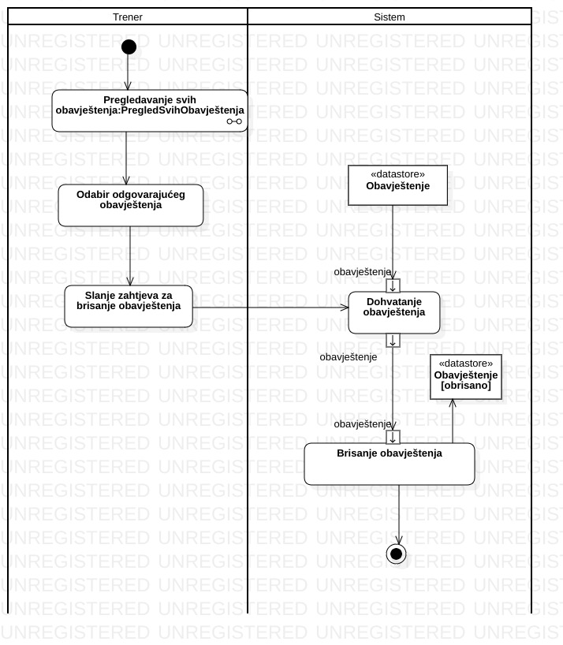Dijagram aktivnosti - Brisanje obavještenja

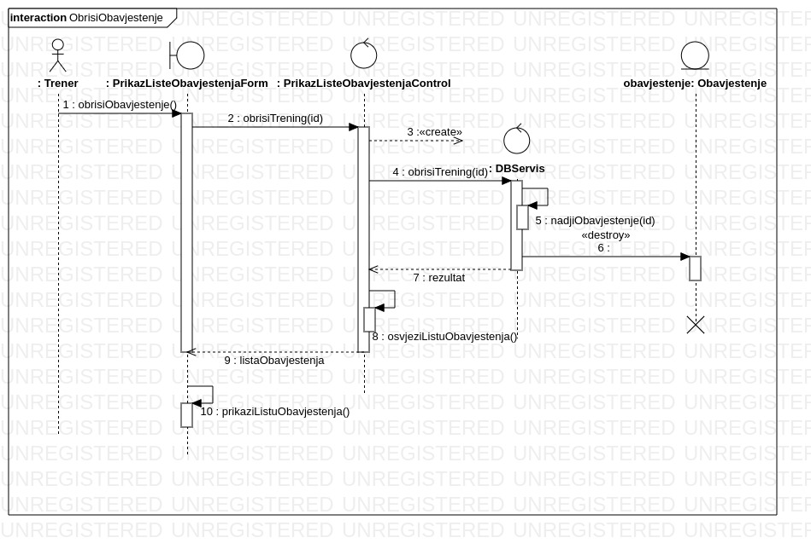Dijagram sekvenci - Brisanje obavještenja

Podsistem za rad sa ćaskanjima
Ovaj podsistem je namijenjen svim korisnicima aplikacije sa podjednakim privilegijama. Sistem omogućava razmjenu poruka između svih korisnika.
Slučajevi korištenja podsistema su prikazani na sljedećem dijagramu slučajeva upotrebe.
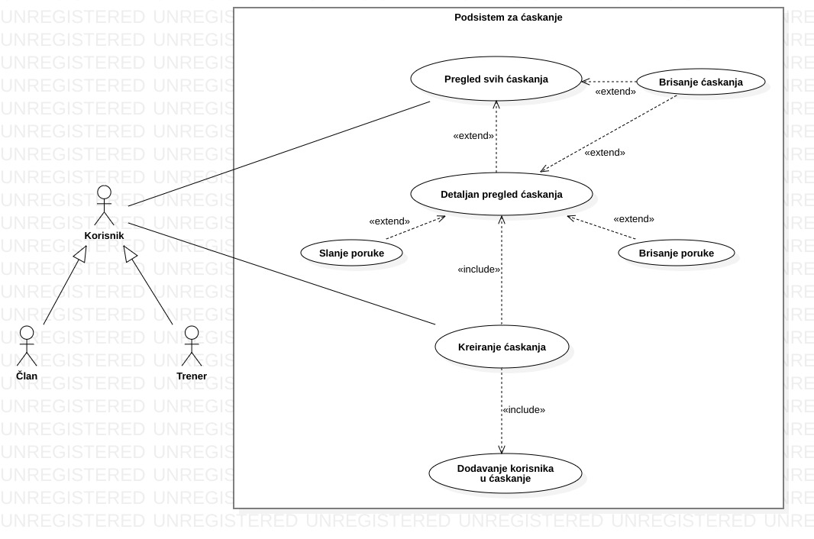Dijagram slučajeva upotrebe - Rad sa ćaskanjima

Title(Use Case Name) | Pregled svih ćaskanja
Primary Actor | Korisnik
Participants | Korisnik(trener ili član), sistem
Goal | Korisnik sistema upućuje zahtjev za prikaz liste svih ćaskanja u kojima učestvuje.
Preconditions | Korisnik zahtjeva pregled svojih ćaskanja, pri čemu mora biti prijavljen na sistem.
Postuslovi | Nema.
Steps(Basic Flow) | 1. Korisnik bira opciju za prikaz svih ćaskanja  2. Sistem dohvata ćaskanja iz baze u kojima korisnik učestvuje  3. Sistem formira listu ćaskanja  4. Sistem prikazuje listu ćaskanja
Alternatives | Nema.

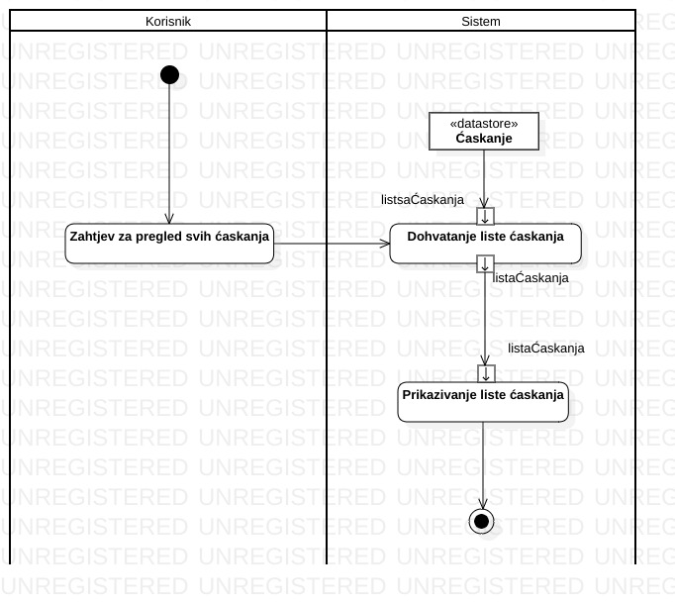Dijagram aktivnosti - Pregled liste ćaskanja

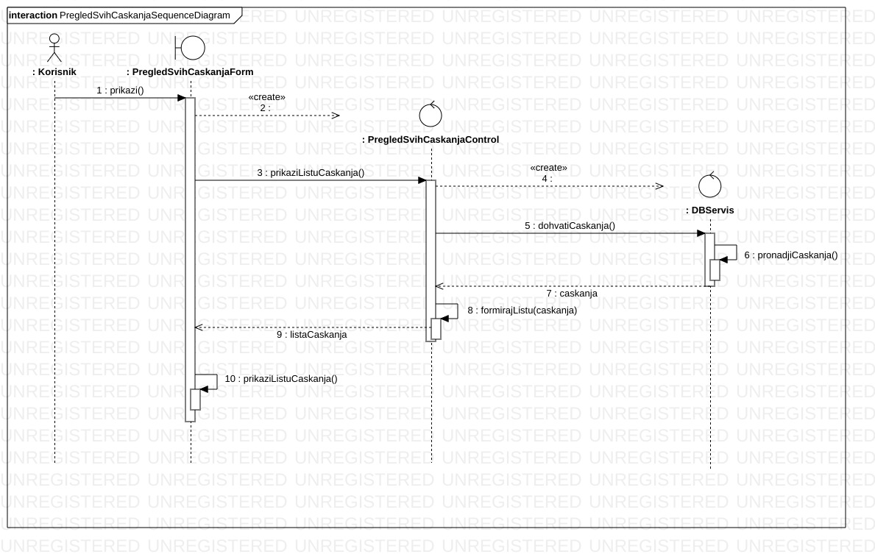Dijagram sekvenci - Pregled liste ćaskanja

Title(Use Case Name) | Detaljan pregled ćaskanja
Primary Actor | Korisnik
Participants | Korisnik(trener ili član), sistem
Goal | Korisnik sistema upućuje zahtjev za detaljan prikaz izabranog ćaskanja.
Preconditions | Korisnik iz liste ćaskanja bira jedno za detaljan prikaz, pri čemu mora biti prijavljen na sistem.
Postcondition | Nema.
Steps(Basic Flow) | 1. Sistem prikazuje listu ćaskanja  2. Korisnik bira opciju za detaljan prikaz jednog ćaskanja  3. Sistem dohvata ćaskanje iz baze  4. Sistem prikazuje odabrano ćaskanje
Alternatives | Nema.

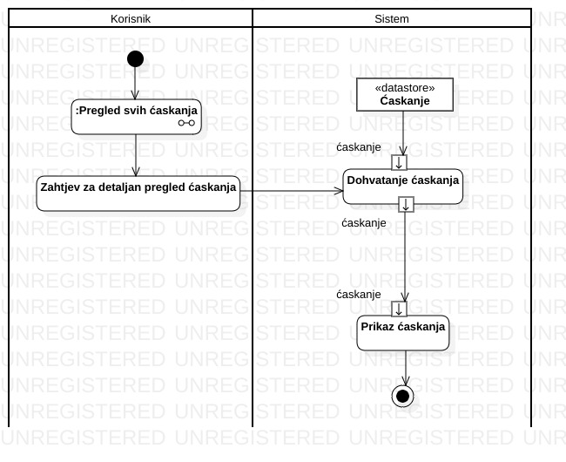Dijagram aktivnosti - Detaljan prikaz ćaskanja

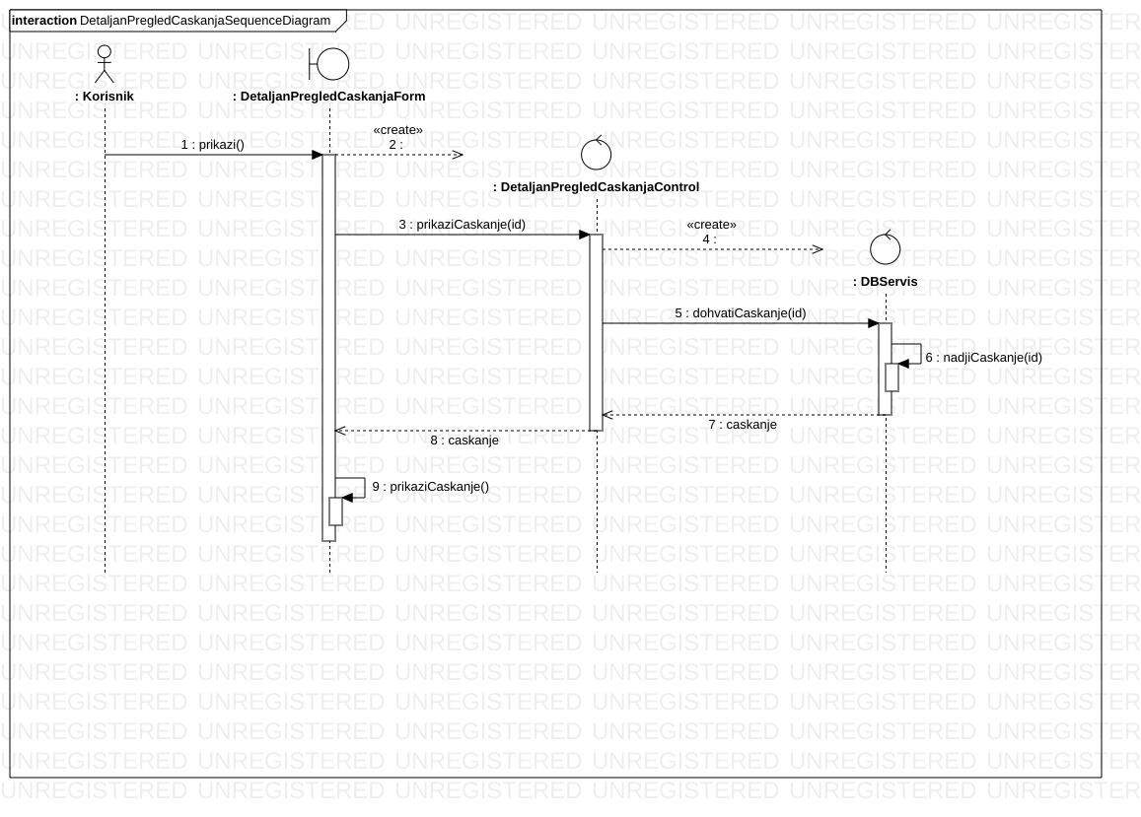Dijagram sekvenci - Detaljan prikaz ćaskanja

Title(Use Case Name) | Kreiranje ćaskanja
Primary Actor | Korisnik
Participants | Korisnik(trener ili član), sistem
Goal | Korisnik sistema upućuje zahtjev za kreiranje novog ćaskanja.
Preconditions | Korisnik upućuje zahtjev za kreiranje novog ćaskanja, pri čemu mora biti prijavljen na sistem.
Postcondition | Evidentirano je novo ćaskanje. Stanje baze je ažurirano.
Steps(Basic Flow) | 1. Korisnik bira opciju za kreiranje novog ćaskanja  2. Korisnik bira korisnike za ćaskanje  3. Korisnik upućuje zahtjev za kreiranje  4. Sistem čuva ćaskanje u bazu podataka  5. Sistem ažurira bazu podataka
Alternatives | Nema.

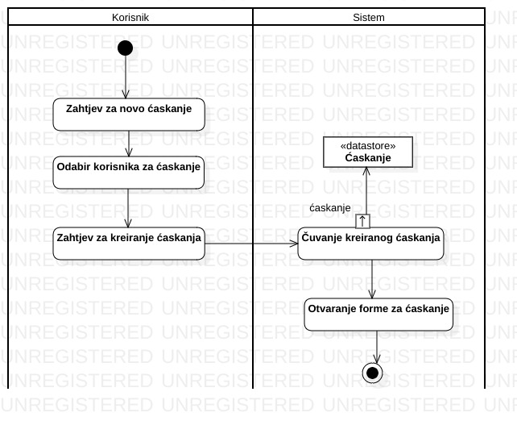Dijagram aktivnosti - Kreiranje novog ćaskanja

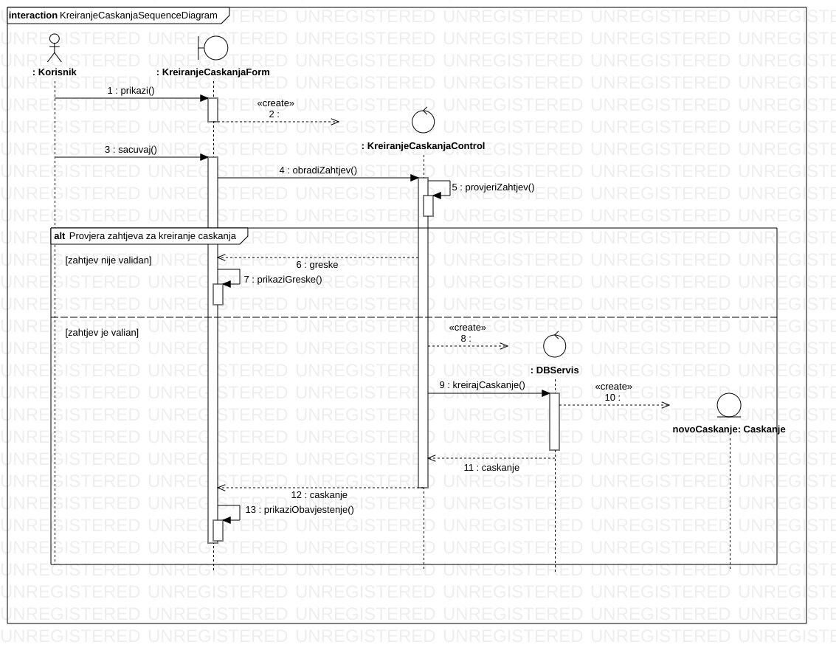Dijagram sekvenci - Kreiranje novog ćaskanja

Title(Use Case Name) | Slanje poruke
Primary Actor | Korisnik
Participants | Korisnik(trener ili član), sistem
Goal | Korisnik sistema kreira poruku i upućuje zahtjev za njeno slanje.
Preconditions | Korisnik u detaljnom prikazu ćaskanja kreira i šalje poruku i šalje, pri čemu mora biti prijavljen na sistem.
Postcondition | Nova poruka je evidentirana. Ažurirano je stanje baze podataka.
Steps(Basic Flow) | 1. Sistem prikazuje detaljan pregled ćaskanja  2. Korisnik kreira poruku  3. Korisnik upućuje zahtjev za slanje kreirane poruke  4. Sistem čuva poruku  5. Sistem ažurira stanje baze podataka  6. Sistem šalje poruku
Alternatives | Nema.

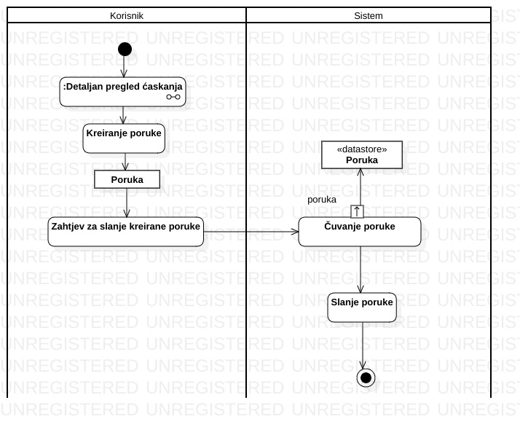Dijagram aktivnosti - Slanje poruke

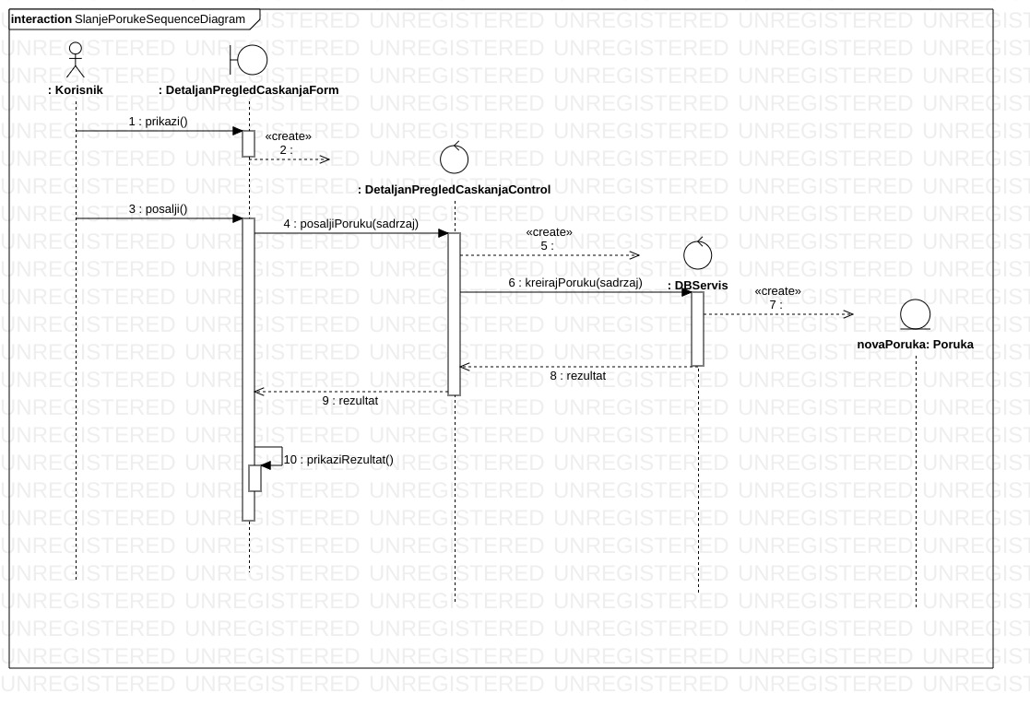Dijagram sekvenci - Slanje poruke

Title(Use Case Name) | Brisanje poruke
Primary Actor | Korisnik
Participants | Korisnik(trener ili član), sistem
Goal | Korisnik sistema upućuje zahtjev za brisanje poruke.
Preconditions | Korisnik iz detaljnog prikaza ćaskanja bira poruku koju želi da obriše, pri čemu mora biti prijavljen na sistem.
Postcondition | Evidentirano je brisanje poruke. Ažurirana je baza podataka.
Steps(Basic Flow) | 1. Sistem prikazuje detaljan pregled ćaskanja  2. Korisnik bira poruku koju želi da obriše  3. Korisnik upućuje zahtjev za brisanje poruke  4. Sistem dohvata poruku iz baze  5. Sistem briše odabranu poruku  6. Sistem ažurira stanje baze
Alternatives | Nema.

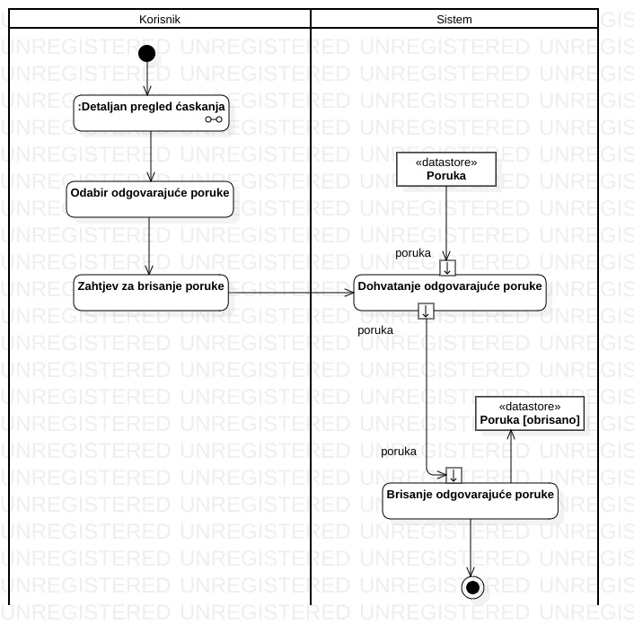Dijagram aktivnosti - Brisanje poruke

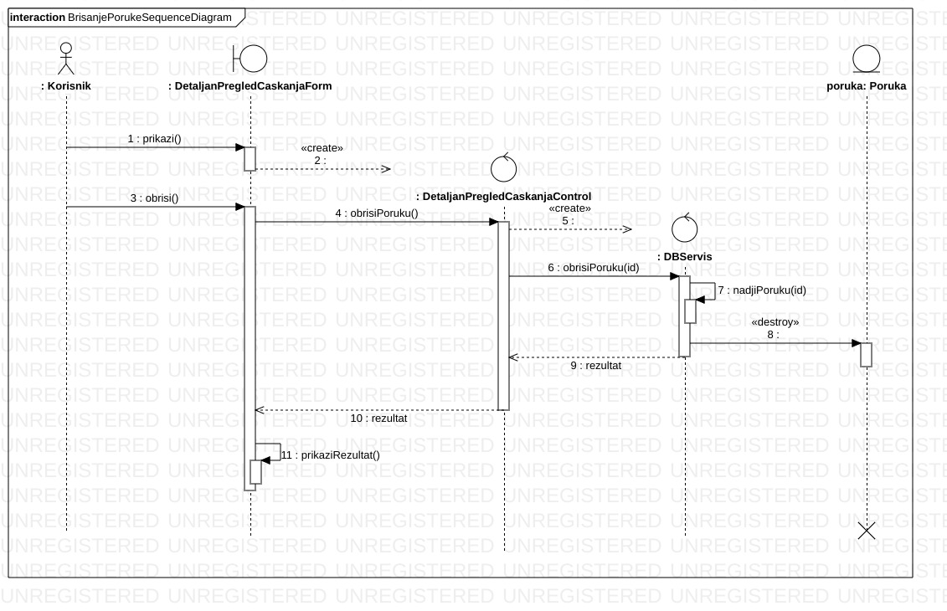Dijagram sekvenci - Brisanje poruke

Title(Use Case Name) | Brisanje ćaskanja
Primary Actor | Korisnik
Participants | Korisnik(trener ili član), sistem
Goal | Korisnik sistema upućuje zahtjev za brisanje izabranog ćaskanja.
Preconditions | Korisnik iz liste ćaskanja bira jedno ćaskanje koje želi da obriše, pri čemu mora biti prijavljen na sistem.
Postcondition | Brisanje ćaskanja je evidentirano.Ažurirana je baza podataka.
Steps(Basic Flow) | 1. Sistem prikazuje listu ćaskanja  2. Korisnik bira ćaskanje koje želi da obriše  3. Korisnik upućuje zahtjev za brisanje  4. Sistem dohvata odabrano ćaskanje  5. Sistem briše ćaskanje iz liste ćaskanja  6. Sistem ažurira stanje baze podataka
Alternatives | Nema.

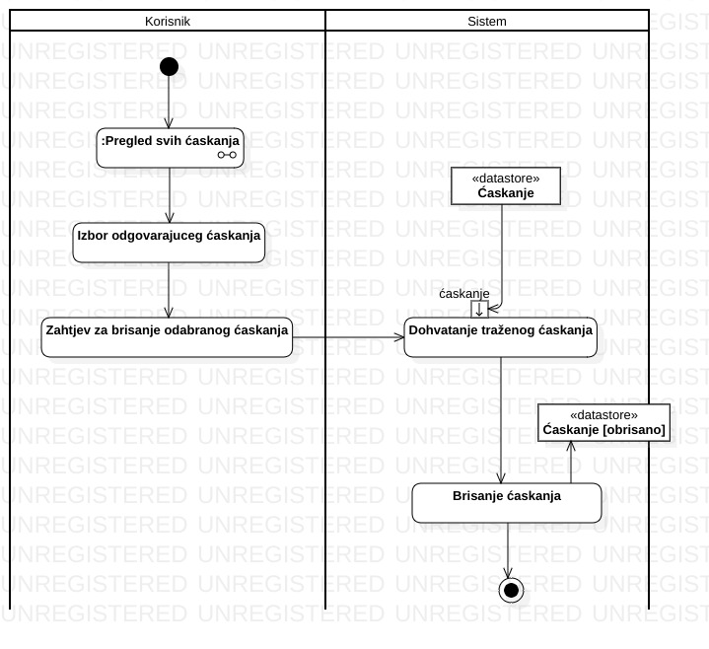Dijagram aktivnosti - Brisanje ćaskanja

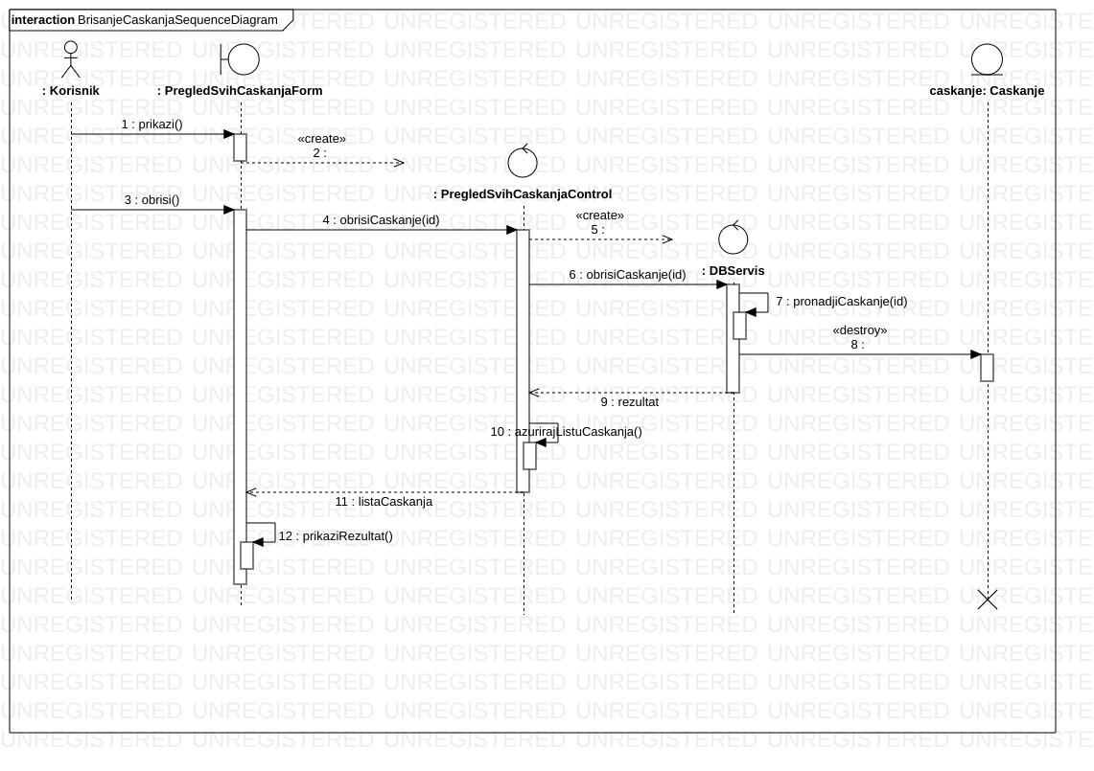Dijagram sekvenci - Brisanje ćaskanja

Dijagram klasa
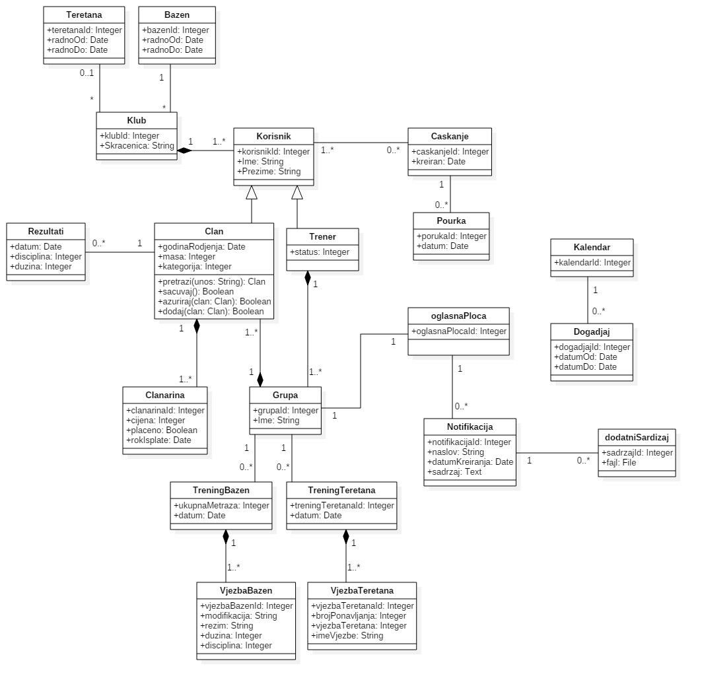Dijagram klasa

